1. 一种用于预测信道状态信息的编码方法，其特征是，包括如下步骤；
步骤SA1：根据复数信道频率响应CFR数据得到每个批次的输入数据、每个批次的输入数据时间掩码、每个批次的输出数据的拟合目标、每个批次的输出数据时间掩码、复数CFR数据的相干时间向量；
步骤SA2：编码器根据复数CFR数据的相干时间向量、每个批次的输入数据时间掩码、每个批次的输入数据得到第一相加数据；具体地，编码器对复数CFR数据的相干时间向量与每个批次的输入数据时间掩码进行矩阵计算，得到每个批次的复数CFR数据的相干时间序列；随后编码器通过嵌入函数将每个批次的复数CFR数据的相干时间序列映射到高维空间嵌入后得到每个批次的复数CFR数据的相干时间编码，使每个批次的复数CFR数据的相干时间编码的数据维度等同于每个批次的输入数据的数据维度；随后编码器将每个批次的复数CFR数据的相干时间编码加在每个批次的输入数据上，得到第一相加数据；
步骤SA3：第一相加数据作为第一深度学习模型的输入，第一深度学习模型输出预测的CFR数据；
步骤SA4：解码器对第一深度学习模型输出的预测的CFR数据进行裁剪，输出每个批次的预测的CFR数据，裁剪是让每个批次的预测的CFR数据的数据维度等同于每个批次的输出数据的拟合目标的数据维度；随后根据每个批次的预测的CFR数据与每个批次的输出数据的拟合目标计算损失，进行反向传播训练第一深度学习模型，使解码器输出的每个批次的预测的CFR数据尽量接近于该批次的输出数据的拟合目标；
步骤SA5：先根据实际场景中获得的历史的复数CFR数据得到每个批次的输入数据、每个批次的输入数据时间掩码、复数CFR数据的相干时间向量；随后由编码器根据复数CFR数据的相干时间向量、每个批次的输入数据时间掩码、每个批次的输入数据得到第一相加数据；随后第一相加数据作为训练好的第一深度学习模型的输入，训练好的第一深度学习模型输出预测的CFR数据；随后解码器对训练好的第一深度学习模型输出的预测的CFR数据进行裁剪，得到预测维度的预测的CFR数据。
2. 根据权利要求1所述的用于预测信道状态信息的编码方法，其特征是，所述步骤SA1中，根据复数CFR数据得到每个批次的输入数据、每个批次的输入数据时间掩码、每个批次的输出数据的拟合目标、每个批次的输出数据时间掩码；具体包括如下步骤；
步骤S21：获取过去一段时间的复数CFR数据，将复数CFR数据拆分成实部和虚部并进行纵向拼接，得到实数CFR数据；
步骤S22：从实数CFR数据通过滑动时间窗口得到深度学习模型的输入数据集、输入数据时间掩码集、输出数据的拟合目标集、输出数据时间掩码集；
步骤S23：按照每个批次的数据量分别从输入数据集、输入数据时间掩码集、输出数据的拟合目标集、输出数据时间掩码集得到每个批次的输入数据、每个批次的输入数据时间掩码、每个批次的输出数据的拟合目标、每个批次的输出数据时间掩码。
3. 根据权利要求1所述的用于预测信道状态信息的编码方法，其特征是，所述步骤SA1中，根据复数CFR数据得到复数CFR数据的相干时间向量；包括如下步骤；
步骤S31：计算复数CFR数据在时间维度上的第一范数；复数CFR数据是一个n行×t列的复数矩阵，其中n表示子载波数，t表示所述复数CFR数据的时间长度；对复数CFR数据的复数矩阵中相邻两列元素先做差分，再计算每相邻两列元素的差分值的幅值的p范数CFRLtp_{j}，p为正整数，j的取值范围是从0到t-1之间的整数；将t个CFRLtp_{j}按照j由小到大的顺序相组合，得到复数CFR数据在时间维度上的第一范数；这一步是提取复数CFR数据随时间变化的差分特征；
步骤S32：计算复数CFR数据在时间维度上的第一范数的时间上在后的j位置相对于时间上在前的i位置的第一变化率，其中i和j均为整数，且0≤i＜j≤t-1；
步骤S33：初始化tcVec_CFR₀；使用第一变化率和第一阈值计算tcVec_CFR_{j}；将tcVec_CFR₀和t-1个tcVec_CFR_{j}按照下标由小到大的顺序相组合，得到复数CFR数据的相干时间向量。
4. 根据权利要求1所述的用于预测信道状态信息的编码方法，其特征是，所述步骤SA1中，根据复数CFR数据得到复数CFR数据的相干时间向量；包括如下步骤；
步骤S41：复数CFR数据是一个n行×t列的复数矩阵，其中n表示子载波数，t表示所述复数CFR数据的时间长度；计算复数CFR数据的差分矩阵ΔCFR，这是一个t行×t列的实数矩阵；
步骤S42：计算复数CFR数据的差分矩阵ΔCFR中的时间上在后的j位置相对于时间上在前的i位置的第二变化率，其中i和j均为整数，且0≤i＜j≤t-1；其中包括将当前的时间步和之前所有的时间步做差分后计算p范数；
步骤S43：初始化tcVec_CFR₀；使用第二变化率和第二阈值计算tcVec_CFR_{j}tcVec_CFRj；将tcVec_CFR₀和t-1个tcVec_CFR_{j}tcVec_CFRj按照下标由小到大的顺序相组合，得到复数CFR数据的相干时间向量。
5. 一种用于预测信道状态信息的编码方法，其特征是，包括如下步骤；
步骤SB1：根据复数信道频率响应CFR数据得到每个批次的输入数据、每个批次的输入数据时间掩码、每个批次的输出数据的拟合目标、每个批次的输出数据时间掩码、复数CFR数据的相干空间向量；
步骤SB2：编码器根据复数CFR数据的相干空间向量、每个批次的输入数据时间掩码、每个批次的输入数据得到第二相加数据；具体地，编码器对复数CFR数据的相干空间向量与每个批次的输入数据时间掩码进行矩阵计算，得到每个批次的复数CFR数据的相干空间序列；随后编码器通过嵌入函数将每个批次的复数CFR数据的相干空间序列映射到高维空间嵌入后得到每个批次的复数CFR数据的相干空间编码，使每个批次的复数CFR数据的相干空间编码的数据维度等同于每个批次的输入数据的数据维度；随后编码器将每个批次的复数CFR数据的相干空间编码加在每个批次的输入数据上，得到第二相加数据；
步骤SB3：第二相加数据作为第二深度学习模型的输入，第二深度学习模型输出预测的CFR数据；
步骤SB4：解码器对第二深度学习模型输出的预测的CFR数据进行裁剪，输出每个批次的预测的CFR数据，裁剪是让每个批次的预测的CFR数据的数据维度等同于每个批次的输出数据的拟合目标的数据维度；随后根据每个批次的预测的CFR数据与每个批次的输出数据的拟合目标计算损失，进行反向传播训练第二深度学习模型，使解码器输出的每个批次的预测的CFR数据尽量接近于该批次的输出数据的拟合目标；
步骤SB5：先根据实际场景中获得的历史的复数CFR数据得到每个批次的输入数据、每个批次的输入数据时间掩码、复数CFR数据的相干空间向量；随后由编码器根据复数CFR数据的相干空间向量、每个批次的输入数据时间掩码、每个批次的输入数据得到第二相加数据；随后第二相加数据作为训练好的第二深度学习模型的输入，训练好的第二深度学习模型输出预测的CFR数据；随后解码器对训练好的第二深度学习模型输出的预测的CFR数据进行裁剪，得到预测维度的预测的CFR数据。
6. 根据权利要求5所述的用于预测信道状态信息的编码方法，其特征是，所述步骤SB1中，根据复数CFR数据得到复数CFR数据的相干空间向量；包括如下步骤；
步骤S61：计算复数CFR数据在子载波维度上的第三范数；复数CFR数据是一个n行×t列的复数矩阵，其中n表示子载波数，t表示所述复数CFR数据的时间长度；对复数CFR数据的转置矩阵中相邻两列元素先做差分，再计算每相邻两列元素的差分值的幅值的p范数CFRLsp_{j}，p为正整数，j的取值范围是从0到n-1之间的整数；将n个CFRLsp_{j}按照j由小到大的顺序相组合，得到复数CFR数据在子载波维度上的第三范数；这一步是提取复数CFR数据随子载波变化的差分特征；
步骤S62：计算复数CFR数据在子载波维度上的第三范数的子载波位置在后的j位置相对于子载波位置在前的i位置的第三变化率，其中i和j均为整数，且0≤i＜j≤n-1；
步骤S63：初始化scVec_CFR₀；使用第三变化率和第三阈值计算scVec_CFR_{j}；将scVec_CFR₀和n-1个scVec_CFR_{j}按照下标由小到大的顺序相组合，得到复数CFR数据的相干空间向量。
7. 根据权利要求5所述的用于预测信道状态信息的编码方法，其特征是，所述步骤SB1中，根据复数CFR数据得到复数CFR数据的相干空间向量；包括如下步骤；
步骤S71：复数CFR数据是一个n行×t列的复数矩阵，其中n表示子载波数，t表示所述复数CFR数据的时间长度；CSIRT计算复数CFR数据的转置矩阵CSIRT的差分矩阵ΔCFR^{T}，这是一个n行×n列的实数矩阵；
步骤S72：计算复数CFR数据的转置矩阵CSIRT的差分矩阵ΔCFR^{T}中的子载波位置在后的j位置相对于子载波位置在前的i位置的第四变化率，其中i和j均为整数，且0≤i＜j≤n-1；其中包括将当前的子载波和之前所有的子载波做差分后计算p范数；
步骤S73：初始化scVec_CFR₀；使用第四变化率和第四阈值计算scVec_CFR_{j}；将scVec_CFR₀和n-1个scVec_CFR_{j}按照下标由小到大的顺序相组合，得到复数CFR数据的相干空间向量。
8. 一种用于预测信道状态信息的编码方法，其特征是，包括如下步骤；
步骤SC1：根据复数信道频率响应CFR数据得到每个批次的输入数据、每个批次的输入数据时间掩码、每个批次的输出数据的拟合目标、每个批次的输出数据时间掩码、复数信道脉冲响应CIR数据的相干时间向量；
步骤SC2：编码器根据复数CIR数据的相干时间向量、每个批次的输入数据时间掩码、每个批次的输入数据得到第三相加数据；具体地，编码器对复数CIR数据的相干时间向量与每个批次的输入数据时间掩码进行矩阵计算，得到每个批次的复数CIR数据的相干时间序列；随后编码器通过嵌入函数将每个批次的复数CIR数据的相干时间序列映射到高维空间嵌入后得到每个批次的复数CIR数据的相干时间编码，使每个批次的复数CIR数据的相干时间编码的数据维度等同于每个批次的输入数据的数据维度；随后编码器将每个批次的复数CIR数据的相干时间编码加在每个批次的输入数据上，得到第三相加数据；
步骤SC3：第三相加数据作为第三深度学习模型的输入，第三深度学习模型输出预测的CFR数据；
步骤SC4：解码器对第三深度学习模型输出的预测的CFR数据进行裁剪，输出每个批次的预测的CFR数据，裁剪是让每个批次的预测的CFR数据的数据维度等同于每个批次的输出数据的拟合目标的数据维度；随后根据每个批次的预测的CFR数据与每个批次的输出数据的拟合目标计算损失，进行反向传播训练第三深度学习模型，使解码器输出的每个批次的预测的CFR数据尽量接近于该批次的输出数据的拟合目标；
步骤SC5：先根据实际场景中获得的历史的复数CFR数据得到每个批次的输入数据、每个批次的输入数据时间掩码、复数CIR数据的相干时间向量；随后由编码器根据复数CIR数据的相干时间向量、每个批次的输入数据时间掩码、每个批次的输入数据得到第三相加数据；随后第三相加数据作为训练好的第三深度学习模型的输入，训练好的第三深度学习模型输出预测的CFR数据；随后解码器对训练好的第三深度学习模型输出的预测的CFR数据进行裁剪，得到预测维度的预测的CFR数据。
9. 一种用于预测信道状态信息的编码方法，其特征是，包括如下步骤；
步骤SD1：根据复数信道频率响应CFR数据得到每个批次的输入数据、每个批次的输入数据时间掩码、每个批次的输出数据的拟合目标、每个批次的输出数据时间掩码、复数信道脉冲响应CIR数据的相干空间向量；
步骤SD2：编码器根据复数CIR数据的相干空间向量、每个批次的输入数据时间掩码、每个批次的输入数据得到第四相加数据；具体地，编码器对复数CIR数据的相干空间向量与每个批次的输入数据时间掩码进行矩阵计算，得到每个批次的复数CIR数据的相干空间序列；随后编码器通过嵌入函数将每个批次的复数CIR数据的相干空间序列映射到高维空间嵌入后得到每个批次的复数CIR数据的相干空间编码，使每个批次的复数CIR数据的相干空间编码的数据维度等同于每个批次的输入数据的数据维度；随后编码器将每个批次的复数CIR数据的相干空间编码加在每个批次的输入数据上，得到第四相加数据；
步骤SD3：第四相加数据作为第四深度学习模型的输入，第四深度学习模型输出预测的CFR数据；
步骤SD4：解码器对第四深度学习模型输出的预测的CFR数据进行裁剪，输出每个批次的预测的CFR数据，裁剪是让每个批次的预测的CFR数据的数据维度等同于每个批次的输出数据的拟合目标的数据维度；随后根据每个批次的预测的CFR数据与每个批次的输出数据的拟合目标计算损失，进行反向传播训练第四深度学习模型，使解码器输出的每个批次的预测的CFR数据尽量接近于该批次的输出数据的拟合目标；
步骤SD5：先根据实际场景中获得的历史的复数CFR数据得到每个批次的输入数据、每个批次的输入数据时间掩码、复数CIR数据的相干空间向量；随后由编码器根据复数CIR数据的相干空间向量、每个批次的输入数据时间掩码、每个批次的输入数据得到第四相加数据；随后第四相加数据作为训练好的第四深度学习模型的输入，训练好的第四深度学习模型输出预测的CFR数据；随后解码器对训练好的第四深度学习模型输出的预测的CFR数据进行裁剪，得到预测维度的预测的CFR数据。
10. 一种用于预测信道状态信息的编码系统，其特征是，包括第一预处理器、第一编码器、第一深度学习模型、第一解码器；
所述第一预处理器在训练阶段用于根据复数信道频率响应CFR数据得到每个批次的输入数据、每个批次的输入数据时间掩码、每个批次的输出数据的拟合目标、每个批次的输出数据时间掩码、复数CFR数据的相干时间向量；所述第一预处理器在应用阶段用于根据实际场景中获得的历史的复数CFR数据得到每个批次的输入数据、每个批次的输入数据时间掩码、复数CFR数据的相干时间向量；
所述第一编码器在训练阶段和应用阶段均用于根据复数CFR数据的相干时间向量、每个批次的输入数据时间掩码、每个批次的输入数据得到第一相加数据；具体地，第一编码器对复数CFR数据的相干时间向量与每个批次的输入数据时间掩码进行矩阵计算，得到每个批次的复数CFR数据的相干时间序列；随后第一编码器通过嵌入函数将每个批次的复数CFR数据的相干时间序列映射到高维空间嵌入后得到每个批次的复数CFR数据的相干时间编码，使每个批次的复数CFR数据的相干时间编码的数据维度等同于每个批次的输入数据的数据维度；随后第一编码器将每个批次的复数CFR数据的相干时间编码加在每个批次的输入数据上，得到第一相加数据；
所述第一深度学习模型在训练阶段和应用阶段均用于将第一相加数据作为输入，输出预测的CFR数据；
所述第一解码器在训练阶段和应用阶段均用于对第一深度学习模型输出的预测的CFR数据进行裁剪，输出每个批次的预测的CFR数据，裁剪是让每个批次的预测的CFR数据的数据维度等同于每个批次的输出数据的拟合目标的数据维度或等同于预测维度；所述第一解码器在训练阶段还用于根据每个批次的预测的CFR数据与每个批次的输出数据的拟合目标计算损失，进行反向传播训练第一深度学习模型，使第一解码器输出的每个批次的预测的CFR数据尽量接近于该批次的输出数据的拟合目标。
11. 一种用于预测信道状态信息的编码系统，其特征是，包括第二预处理器、第二编码器、第二深度学习模型、第二解码器；
所述第二预处理器在训练阶段用于根据复数信道频率响应CFR数据得到每个批次的输入数据、每个批次的输入数据时间掩码、每个批次的输出数据的拟合目标、每个批次的输出数据时间掩码、复数CFR数据的相干空间向量；所述第二预处理器在应用阶段用于根据实际场景中获得的历史的复数CFR数据得到每个批次的输入数据、每个批次的输入数据时间掩码、复数CFR数据的相干空间向量；
所述第二编码器在训练阶段和应用阶段均用于根据复数CFR数据的相干空间向量、每个批次的输入数据时间掩码、每个批次的输入数据得到第二相加数据；具体地，第二编码器对复数CFR数据的相干空间向量与每个批次的输入数据时间掩码进行矩阵计算，得到每个批次的复数CFR数据的相干空间序列；随后第二编码器通过嵌入函数将每个批次的复数CFR数据的相干空间序列映射到高维空间嵌入后得到每个批次的复数CFR数据的相干空间编码，使每个批次的复数CFR数据的相干空间编码的数据维度等同于每个批次的输入数据的数据维度；随后第二编码器将每个批次的复数CFR数据的相干空间编码加在每个批次的输入数据上，得到第二相加数据；
所述第二深度学习模型在训练阶段和应用阶段均用于将第二相加数据作为输入，输出预测的CFR数据；
所述第二解码器在训练阶段和应用阶段均用于对第二深度学习模型输出的预测的CFR数据进行裁剪，输出每个批次的预测的CFR数据，裁剪是让每个批次的预测的CFR数据的数据维度等同于每个批次的输出数据的拟合目标的数据维度或等同于预测维度；所述第二解码器在训练阶段还用于根据每个批次的预测的CFR数据与每个批次的输出数据的拟合目标计算损失，进行反向传播训练第二深度学习模型，使第二解码器输出的每个批次的预测的CFR数据尽量接近于该批次的输出数据的拟合目标。
12. 一种用于预测信道状态信息的编码系统，其特征是，包括第三预处理器、第三编码器、第三深度学习模型、第三解码器；
所述第三预处理器在训练阶段用于根据复数信道频率响应CFR数据得到每个批次的输入数据、每个批次的输入数据时间掩码、每个批次的输出数据的拟合目标、每个批次的输出数据时间掩码、复数信道脉冲响应CIR数据的相干时间向量；所述第三预处理器在应用阶段用于根据实际场景中获得的历史的复数CFR数据得到每个批次的输入数据、每个批次的输入数据时间掩码、复数CIR数据的相干时间向量；
所述第三编码器在训练阶段和应用阶段均用于根据复数CIR数据的相干时间向量、每个批次的输入数据时间掩码、每个批次的输入数据得到第三相加数据；具体地，第三编码器对复数CIR数据的相干时间向量与每个批次的输入数据时间掩码进行矩阵计算，得到每个批次的复数CIR数据的相干时间序列；随后第三编码器通过嵌入函数将每个批次的复数CIR数据的相干时间序列映射到高维空间嵌入后得到每个批次的复数CIR数据的相干时间编码，使每个批次的复数CIR数据的相干时间编码的数据维度等同于每个批次的输入数据的数据维度；随后第三编码器将每个批次的复数CIR数据的相干时间编码加在每个批次的输入数据上，得到第三相加数据；
所述第三深度学习模型在训练阶段和应用阶段均用于将第三相加数据作为输入，输出预测的CFR数据；
所述第三解码器在训练阶段和应用阶段均用于对第三深度学习模型输出的预测的CFR数据进行裁剪，输出每个批次的预测的CFR数据，裁剪是让每个批次的预测的CFR数据的数据维度等同于每个批次的输出数据的拟合目标的数据维度或等同于预测维度；所述第三解码器在训练阶段还用于根据每个批次的预测的CFR数据与每个批次的输出数据的拟合目标计算损失，进行反向传播训练第三深度学习模型，使第三解码器输出的每个批次的预测的CFR数据尽量接近于该批次的输出数据的拟合目标。
13. 一种用于预测信道状态信息的编码系统，其特征是，包括第四预处理器、第四编码器、第四深度学习模型、第四解码器；
所述第四预处理器在训练阶段用于根据复数信道频率响应CFR数据得到每个批次的输入数据、每个批次的输入数据时间掩码、每个批次的输出数据的拟合目标、每个批次的输出数据时间掩码、复数信道脉冲响应CIR数据的相干空间向量；所述第四预处理器在应用阶段用于根据实际场景中获得的历史的复数CFR数据得到每个批次的输入数据、每个批次的输入数据时间掩码、复数CIR数据的相干空间向量；
所述第四编码器在训练阶段和应用阶段均用于根据复数CIR数据的相干空间向量、每个批次的输入数据时间掩码、每个批次的输入数据得到第四相加数据；具体地，第四编码器对复数CIR数据的相干空间向量与每个批次的输入数据时间掩码进行矩阵计算，得到每个批次的复数CIR数据的相干空间序列；随后第四编码器通过嵌入函数将每个批次的复数CIR数据的相干空间序列映射到高维空间嵌入后得到每个批次的复数CIR数据的相干空间编码，使每个批次的复数CIR数据的相干空间编码的数据维度等同于每个批次的输入数据的数据维度；随后第四编码器将每个批次的复数CIR数据的相干空间编码加在每个批次的输入数据上，得到第四相加数据；
所述第四深度学习模型在训练阶段和应用阶段均用于将第四相加数据作为输入，输出预测的CFR数据；
所述第四解码器在训练阶段和应用阶段均用于对第四深度学习模型输出的预测的CFR数据进行裁剪，输出每个批次的预测的CFR数据，裁剪是让每个批次的预测的CFR数据的数据维度等同于每个批次的输出数据的拟合目标的数据维度或等同于预测维度；所述第四解码器在训练阶段还用于根据每个批次的预测的CFR数据与每个批次的输出数据的拟合目标计算损失，进行反向传播训练第四深度学习模型，使第四解码器输出的每个批次的预测的CFR数据尽量接近于该批次的输出数据的拟合目标。

用于预测信道状态信息的编码方法及系统

技术领域
本申请涉及一种信道状态信息（channel state information，CSI）预测技术，特别是涉及一种用于信道状态信息预测的编码技术。
背景技术
信道状态信息预测（简称信道预测）是指利用历史时刻的信道状态信息，预测出未来的信道状态信息。信道状态信息预测对于链路自适应技术来说不可或缺，因为它能最大限度地减少信道波动带来的容量损失，并优化可用带宽的使用效率。此外，在有限的频谱资源条件下，精确的CSI预测对于频谱资源分配的优化尤为关键，有助于提升频谱效率和能量效率，从而提升网络性能和实现高效无线资源管理。
近年来，研究人员尝试使用MLP（multilayer perceptron，多层感知器）、CNN（convolutional neural networks，卷积神经网络）、RNN（recurrent neural network，循环神经网络）、LSTM（long short-term memory，长短期记忆）、Transformer、Informer等深度学习模型处理信道状态信息的时序预测任务。在计算资源有限的环境下，基于CNN的深度学习模型因其具备轻量化的优势，以及卷积核适合处理信道状态信息这种具有空间层次结构的数据，而成为备受关注的方案。
然而，深度学习模型通常使用离散数字或向量表示特征，这些特征的物理或语义含义缺乏解释性。并且，深度学习模型的参数（如权重矩阵、偏置项）是高维的、通常难以直观地解释它们在物理层面上所表示的内容，缺乏物理意义。具体来说，深度学习模型内部的“黑盒”性质使得模型的物理解释性不足。这一局限性使得基于深度学习的模型在处理长时间序列数据或者信号处理时面临挑战。
申请公布号为CN117674926A、申请公布日为2024年3月8日的中国发明专利申请《信道状态信息处理方法及装置》中，公开了将信道状态信息输入至编码器模型，得到编码器模型输出的扩展增强的信道状态信息；将所述扩展增强的信道状态信息发送至网络设备。其中，所述编码器模型包括编码器、以及与所述编码器级联的信道状态信息扩展增强模块。该文献旨在实现在不同网络配置参数下复用AI（人工智能）模型，降低AI模型训练的复杂度并节约AI模型的部署资源，但仍然无法解决上述解释性不足的问题。
发明内容
本申请所要解决的技术问题是：如何提高用于信道状态信息预测的深度学习模型的物理解释性。
为解决上述技术问题，本申请提出了一种用于预测信道状态信息的编码方法，包括如下步骤。步骤SA1：根据复数信道频率响应CFR数据得到每个批次的输入数据、每个批次的输入数据时间掩码、每个批次的输出数据的拟合目标、每个批次的输出数据时间掩码、复数CFR数据的相干时间向量。步骤SA2：编码器根据复数CFR数据的相干时间向量、每个批次的输入数据时间掩码、每个批次的输入数据得到第一相加数据；具体地，编码器对复数CFR数据的相干时间向量与每个批次的输入数据时间掩码进行矩阵计算，得到每个批次的复数CFR数据的相干时间序列；随后编码器通过嵌入函数将每个批次的复数CFR数据的相干时间序列映射到高维空间嵌入后得到每个批次的复数CFR数据的相干时间编码，使每个批次的复数CFR数据的相干时间编码的数据维度等同于每个批次的输入数据的数据维度；随后编码器将每个批次的复数CFR数据的相干时间编码加在每个批次的输入数据上，得到第一相加数据。步骤SA3：第一相加数据作为第一深度学习模型的输入，第一深度学习模型输出预测的CFR数据。步骤SA4：解码器对第一深度学习模型输出的预测的CFR数据进行裁剪，输出每个批次的预测的CFR数据，裁剪是让每个批次的预测的CFR数据的数据维度等同于每个批次的输出数据的拟合目标的数据维度；随后根据每个批次的预测的CFR数据与每个批次的输出数据的拟合目标计算损失，进行反向传播训练第一深度学习模型，使解码器输出的每个批次的预测的CFR数据尽量接近于该批次的输出数据的拟合目标。步骤SA5：先根据实际场景中获得的历史的复数CFR数据得到每个批次的输入数据、每个批次的输入数据时间掩码、复数CFR数据的相干时间向量；随后由编码器根据复数CFR数据的相干时间向量、每个批次的输入数据时间掩码、每个批次的输入数据得到第一相加数据；随后第一相加数据作为训练好的第一深度学习模型的输入，训练好的第一深度学习模型输出预测的CFR数据；随后解码器对训练好的第一深度学习模型输出的预测的CFR数据进行裁剪，得到预测维度的预测的CFR数据。
进一步地，所述步骤SA1中，根据复数CFR数据得到每个批次的输入数据、每个批次的输入数据时间掩码、每个批次的输出数据的拟合目标、每个批次的输出数据时间掩码；具体包括如下步骤。步骤S21：获取过去一段时间的复数CFR数据，将复数CFR数据拆分成实部和虚部并进行纵向拼接，得到实数CFR数据。步骤S22：从实数CFR数据通过滑动时间窗口得到深度学习模型的输入数据集、输入数据时间掩码集、输出数据的拟合目标集、输出数据时间掩码集。步骤S23：按照每个批次的数据量分别从输入数据集、输入数据时间掩码集、输出数据的拟合目标集、输出数据时间掩码集得到每个批次的输入数据、每个批次的输入数据时间掩码、每个批次的输出数据的拟合目标、每个批次的输出数据时间掩码。
进一步地，所述步骤SA1中，根据复数CFR数据得到复数CFR数据的相干时间向量；包括如下步骤。步骤S31：计算复数CFR数据在时间维度上的第一范数；复数CFR数据是一个n行×t列的复数矩阵，其中n表示子载波数，t表示所述复数CFR数据的时间长度；对复数CFR数据的复数矩阵中相邻两列元素先做差分，再计算每相邻两列元素的差分值的幅值的p范数CFRLtp_{j}，p为正整数，j的取值范围是从0到t-1之间的整数；将t个CFRLtp_{j}按照j由小到大的顺序相组合，得到复数CFR数据在时间维度上的第一范数；这一步是提取复数CFR数据随时间变化的差分特征。步骤S32：计算复数CFR数据在时间维度上的第一范数的时间上在后的j位置相对于时间上在前的i位置的第一变化率，其中i和j均为整数，且0≤i＜j≤t-1。步骤S33：初始化tcVec_CFR₀；使用第一变化率和第一阈值计算tcVec_CFR_{j}；将tcVec_CFR₀和t-1个tcVec_CFR_{j}按照下标由小到大的顺序相组合，得到复数CFR数据的相干时间向量。
进一步地，所述步骤SA1中，根据复数CFR数据得到复数CFR数据的相干时间向量；包括如下步骤。步骤S41：复数CFR数据是一个n行×t列的复数矩阵，其中n表示子载波数，t表示所述复数CFR数据的时间长度；计算复数CFR数据的差分矩阵ΔCFR，这是一个t行×t列的实数矩阵。步骤S42：计算复数CFR数据的差分矩阵ΔCFR中的时间上在后的j位置相对于时间上在前的i位置的第二变化率，其中i和j均为整数，且0≤i＜j≤t-1；其中包括将当前的时间步和之前所有的时间步做差分后计算p范数。步骤S43：初始化tcVec_CFR₀；使用第二变化率和第二阈值计算tcVec_CFR_{j}tcVec_CFRj；将tcVec_CFR₀和t-1个tcVec_CFR_{j}tcVec_CFRj按照下标由小到大的顺序相组合，得到复数CFR数据的相干时间向量。
本申请还提出了另一种用于预测信道状态信息的编码方法，包括如下步骤。步骤SB1：根据复数信道频率响应CFR数据得到每个批次的输入数据、每个批次的输入数据时间掩码、每个批次的输出数据的拟合目标、每个批次的输出数据时间掩码、复数CFR数据的相干空间向量。步骤SB2：编码器根据复数CFR数据的相干空间向量、每个批次的输入数据时间掩码、每个批次的输入数据得到第二相加数据；具体地，编码器对复数CFR数据的相干空间向量与每个批次的输入数据时间掩码进行矩阵计算，得到每个批次的复数CFR数据的相干空间序列；随后编码器通过嵌入函数将每个批次的复数CFR数据的相干空间序列映射到高维空间嵌入后得到每个批次的复数CFR数据的相干空间编码，使每个批次的复数CFR数据的相干空间编码的数据维度等同于每个批次的输入数据的数据维度；随后编码器将每个批次的复数CFR数据的相干空间编码加在每个批次的输入数据上，得到第二相加数据。步骤SB3：第二相加数据作为第二深度学习模型的输入，第二深度学习模型输出预测的CFR数据。步骤SB4：解码器对第二深度学习模型输出的预测的CFR数据进行裁剪，输出每个批次的预测的CFR数据，裁剪是让每个批次的预测的CFR数据的数据维度等同于每个批次的输出数据的拟合目标的数据维度；随后根据每个批次的预测的CFR数据与每个批次的输出数据的拟合目标计算损失，进行反向传播训练第二深度学习模型，使解码器输出的每个批次的预测的CFR数据尽量接近于该批次的输出数据的拟合目标。步骤SB5：先根据实际场景中获得的历史的复数CFR数据得到每个批次的输入数据、每个批次的输入数据时间掩码、复数CFR数据的相干空间向量；随后由编码器根据复数CFR数据的相干空间向量、每个批次的输入数据时间掩码、每个批次的输入数据得到第二相加数据；随后第二相加数据作为训练好的第二深度学习模型的输入，训练好的第二深度学习模型输出预测的CFR数据；随后解码器对训练好的第二深度学习模型输出的预测的CFR数据进行裁剪，得到预测维度的预测的CFR数据。
进一步地，所述步骤SB1中，根据复数CFR数据得到复数CFR数据的相干空间向量；包括如下步骤。步骤S61：计算复数CFR数据在子载波维度上的第三范数；复数CFR数据是一个n行×t列的复数矩阵，其中n表示子载波数，t表示所述复数CFR数据的时间长度；对复数CFR数据的转置矩阵中相邻两列元素先做差分，再计算每相邻两列元素的差分值的幅值的p范数CFRLsp_{j}，p为正整数，j的取值范围是从0到n-1之间的整数；将n个CFRLsp_{j}按照j由小到大的顺序相组合，得到复数CFR数据在子载波维度上的第三范数；这一步是提取复数CFR数据随子载波变化的差分特征。步骤S62：计算复数CFR数据在子载波维度上的第三范数的子载波位置在后的j位置相对于子载波位置在前的i位置的第三变化率，其中i和j均为整数，且0≤i＜j≤n-1。步骤S63：初始化scVec_CFR₀；使用第三变化率和第三阈值计算scVec_CFR_{j}；将scVec_CFR₀和n-1个scVec_CFR_{j}按照下标由小到大的顺序相组合，得到复数CFR数据的相干空间向量。
进一步地，所述步骤SB1中，根据复数CFR数据得到复数CFR数据的相干空间向量；包括如下步骤。步骤S71：复数CFR数据是一个n行×t列的复数矩阵，其中n表示子载波数，t表示所述复数CFR数据的时间长度；CSIRT计算复数CFR数据的转置矩阵CSIRT的差分矩阵ΔCFR^{T}，这是一个n行×n列的实数矩阵。步骤S72：计算复数CFR数据的转置矩阵CSIRT的差分矩阵ΔCFR^{T}中的子载波位置在后的j位置相对于子载波位置在前的i位置的第四变化率，其中i和j均为整数，且0≤i＜j≤n-1；其中包括将当前的子载波和之前所有的子载波做差分后计算p范数。步骤S73：初始化scVec_CFR₀；使用第四变化率和第四阈值计算scVec_CFR_{j}；将scVec_CFR₀和n-1个scVec_CFR_{j}按照下标由小到大的顺序相组合，得到复数CFR数据的相干空间向量。
本申请还提出了另一种用于预测信道状态信息的编码方法，包括如下步骤。步骤SC1：根据复数信道频率响应CFR数据得到每个批次的输入数据、每个批次的输入数据时间掩码、每个批次的输出数据的拟合目标、每个批次的输出数据时间掩码、复数信道脉冲响应CIR数据的相干时间向量。步骤SC2：编码器根据复数CIR数据的相干时间向量、每个批次的输入数据时间掩码、每个批次的输入数据得到第三相加数据；具体地，编码器对复数CIR数据的相干时间向量与每个批次的输入数据时间掩码进行矩阵计算，得到每个批次的复数CIR数据的相干时间序列；随后编码器通过嵌入函数将每个批次的复数CIR数据的相干时间序列映射到高维空间嵌入后得到每个批次的复数CIR数据的相干时间编码，使每个批次的复数CIR数据的相干时间编码的数据维度等同于每个批次的输入数据的数据维度；随后编码器将每个批次的复数CIR数据的相干时间编码加在每个批次的输入数据上，得到第三相加数据。步骤SC3：第三相加数据作为第三深度学习模型的输入，第三深度学习模型输出预测的CFR数据。步骤SC4：解码器对第三深度学习模型输出的预测的CFR数据进行裁剪，输出每个批次的预测的CFR数据，裁剪是让每个批次的预测的CFR数据的数据维度等同于每个批次的输出数据的拟合目标的数据维度；随后根据每个批次的预测的CFR数据与每个批次的输出数据的拟合目标计算损失，进行反向传播训练第三深度学习模型，使解码器输出的每个批次的预测的CFR数据尽量接近于该批次的输出数据的拟合目标。步骤SC5：先根据实际场景中获得的历史的复数CFR数据得到每个批次的输入数据、每个批次的输入数据时间掩码、复数CIR数据的相干时间向量；随后由编码器根据复数CIR数据的相干时间向量、每个批次的输入数据时间掩码、每个批次的输入数据得到第三相加数据；随后第三相加数据作为训练好的第三深度学习模型的输入，训练好的第三深度学习模型输出预测的CFR数据；随后解码器对训练好的第三深度学习模型输出的预测的CFR数据进行裁剪，得到预测维度的预测的CFR数据。
本申请还提出了另一种用于预测信道状态信息的编码方法，包括如下步骤。步骤SD1：根据复数信道频率响应CFR数据得到每个批次的输入数据、每个批次的输入数据时间掩码、每个批次的输出数据的拟合目标、每个批次的输出数据时间掩码、复数信道脉冲响应CIR数据的相干空间向量。步骤SD2：编码器根据复数CIR数据的相干空间向量、每个批次的输入数据时间掩码、每个批次的输入数据得到第四相加数据；具体地，编码器对复数CIR数据的相干空间向量与每个批次的输入数据时间掩码进行矩阵计算，得到每个批次的复数CIR数据的相干空间序列；随后编码器通过嵌入函数将每个批次的复数CIR数据的相干空间序列映射到高维空间嵌入后得到每个批次的复数CIR数据的相干空间编码，使每个批次的复数CIR数据的相干空间编码的数据维度等同于每个批次的输入数据的数据维度；随后编码器将每个批次的复数CIR数据的相干空间编码加在每个批次的输入数据上，得到第四相加数据。步骤SD3：第四相加数据作为第四深度学习模型的输入，第四深度学习模型输出预测的CFR数据。步骤SD4：解码器对第四深度学习模型输出的预测的CFR数据进行裁剪，输出每个批次的预测的CFR数据，裁剪是让每个批次的预测的CFR数据的数据维度等同于每个批次的输出数据的拟合目标的数据维度；随后根据每个批次的预测的CFR数据与每个批次的输出数据的拟合目标计算损失，进行反向传播训练第四深度学习模型，使解码器输出的每个批次的预测的CFR数据尽量接近于该批次的输出数据的拟合目标。步骤SD5：先根据实际场景中获得的历史的复数CFR数据得到每个批次的输入数据、每个批次的输入数据时间掩码、复数CIR数据的相干空间向量；随后由编码器根据复数CIR数据的相干空间向量、每个批次的输入数据时间掩码、每个批次的输入数据得到第四相加数据；随后第四相加数据作为训练好的第四深度学习模型的输入，训练好的第四深度学习模型输出预测的CFR数据；随后解码器对训练好的第四深度学习模型输出的预测的CFR数据进行裁剪，得到预测维度的预测的CFR数据。
本申请还提出了一种用于预测信道状态信息的编码系统，包括第一预处理器、第一编码器、第一深度学习模型、第一解码器。所述第一预处理器在训练阶段用于根据复数信道频率响应CFR数据得到每个批次的输入数据、每个批次的输入数据时间掩码、每个批次的输出数据的拟合目标、每个批次的输出数据时间掩码、复数CFR数据的相干时间向量；所述第一预处理器在应用阶段用于根据实际场景中获得的历史的复数CFR数据得到每个批次的输入数据、每个批次的输入数据时间掩码、复数CFR数据的相干时间向量。所述第一编码器在训练阶段和应用阶段均用于根据复数CFR数据的相干时间向量、每个批次的输入数据时间掩码、每个批次的输入数据得到第一相加数据；具体地，第一编码器对复数CFR数据的相干时间向量与每个批次的输入数据时间掩码进行矩阵计算，得到每个批次的复数CFR数据的相干时间序列；随后第一编码器通过嵌入函数将每个批次的复数CFR数据的相干时间序列映射到高维空间嵌入后得到每个批次的复数CFR数据的相干时间编码，使每个批次的复数CFR数据的相干时间编码的数据维度等同于每个批次的输入数据的数据维度；随后第一编码器将每个批次的复数CFR数据的相干时间编码加在每个批次的输入数据上，得到第一相加数据。所述第一深度学习模型在训练阶段和应用阶段均用于将第一相加数据作为输入，输出预测的CFR数据。所述第一解码器在训练阶段和应用阶段均用于对第一深度学习模型输出的预测的CFR数据进行裁剪，输出每个批次的预测的CFR数据，裁剪是让每个批次的预测的CFR数据的数据维度等同于每个批次的输出数据的拟合目标的数据维度或等同于预测维度；所述第一解码器在训练阶段还用于根据每个批次的预测的CFR数据与每个批次的输出数据的拟合目标计算损失，进行反向传播训练第一深度学习模型，使第一解码器输出的每个批次的预测的CFR数据尽量接近于该批次的输出数据的拟合目标。
本申请还提出了另一种用于预测信道状态信息的编码系统，包括第二预处理器、第二编码器、第二深度学习模型、第二解码器。所述第二预处理器在训练阶段用于根据复数信道频率响应CFR数据得到每个批次的输入数据、每个批次的输入数据时间掩码、每个批次的输出数据的拟合目标、每个批次的输出数据时间掩码、复数CFR数据的相干空间向量；所述第二预处理器在应用阶段用于根据实际场景中获得的历史的复数CFR数据得到每个批次的输入数据、每个批次的输入数据时间掩码、复数CFR数据的相干空间向量。所述第二编码器在训练阶段和应用阶段均用于根据复数CFR数据的相干空间向量、每个批次的输入数据时间掩码、每个批次的输入数据得到第二相加数据；具体地，第二编码器对复数CFR数据的相干空间向量与每个批次的输入数据时间掩码进行矩阵计算，得到每个批次的复数CFR数据的相干空间序列；随后第二编码器通过嵌入函数将每个批次的复数CFR数据的相干空间序列映射到高维空间嵌入后得到每个批次的复数CFR数据的相干空间编码，使每个批次的复数CFR数据的相干空间编码的数据维度等同于每个批次的输入数据的数据维度；随后第二编码器将每个批次的复数CFR数据的相干空间编码加在每个批次的输入数据上，得到第二相加数据。所述第二深度学习模型在训练阶段和应用阶段均用于将第二相加数据作为输入，输出预测的CFR数据。所述第二解码器在训练阶段和应用阶段均用于对第二深度学习模型输出的预测的CFR数据进行裁剪，输出每个批次的预测的CFR数据，裁剪是让每个批次的预测的CFR数据的数据维度等同于每个批次的输出数据的拟合目标的数据维度或等同于预测维度；所述第二解码器在训练阶段还用于根据每个批次的预测的CFR数据与每个批次的输出数据的拟合目标计算损失，进行反向传播训练第二深度学习模型，使第二解码器输出的每个批次的预测的CFR数据尽量接近于该批次的输出数据的拟合目标。
本申请还提出了另一种用于预测信道状态信息的编码系统，包括第三预处理器、第三编码器、第三深度学习模型、第三解码器。所述第三预处理器在训练阶段用于根据复数信道频率响应CFR数据得到每个批次的输入数据、每个批次的输入数据时间掩码、每个批次的输出数据的拟合目标、每个批次的输出数据时间掩码、复数信道脉冲响应CIR数据的相干时间向量；所述第三预处理器在应用阶段用于根据实际场景中获得的历史的复数CFR数据得到每个批次的输入数据、每个批次的输入数据时间掩码、复数CIR数据的相干时间向量。所述第三编码器在训练阶段和应用阶段均用于根据复数CIR数据的相干时间向量、每个批次的输入数据时间掩码、每个批次的输入数据得到第三相加数据；具体地，第三编码器对复数CIR数据的相干时间向量与每个批次的输入数据时间掩码进行矩阵计算，得到每个批次的复数CIR数据的相干时间序列；随后第三编码器通过嵌入函数将每个批次的复数CIR数据的相干时间序列映射到高维空间嵌入后得到每个批次的复数CIR数据的相干时间编码，使每个批次的复数CIR数据的相干时间编码的数据维度等同于每个批次的输入数据的数据维度；随后第三编码器将每个批次的复数CIR数据的相干时间编码加在每个批次的输入数据上，得到第三相加数据。所述第三深度学习模型在训练阶段和应用阶段均用于将第三相加数据作为输入，输出预测的CFR数据。所述第三解码器在训练阶段和应用阶段均用于对第三深度学习模型输出的预测的CFR数据进行裁剪，输出每个批次的预测的CFR数据，裁剪是让每个批次的预测的CFR数据的数据维度等同于每个批次的输出数据的拟合目标的数据维度或等同于预测维度；所述第三解码器在训练阶段还用于根据每个批次的预测的CFR数据与每个批次的输出数据的拟合目标计算损失，进行反向传播训练第三深度学习模型，使第三解码器输出的每个批次的预测的CFR数据尽量接近于该批次的输出数据的拟合目标。
本申请还提出了另一种用于预测信道状态信息的编码系统，包括第四预处理器、第四编码器、第四深度学习模型、第四解码器。所述第四预处理器在训练阶段用于根据复数信道频率响应CFR数据得到每个批次的输入数据、每个批次的输入数据时间掩码、每个批次的输出数据的拟合目标、每个批次的输出数据时间掩码、复数信道脉冲响应CIR数据的相干空间向量；所述第四预处理器在应用阶段用于根据实际场景中获得的历史的复数CFR数据得到每个批次的输入数据、每个批次的输入数据时间掩码、复数CIR数据的相干空间向量。所述第四编码器在训练阶段和应用阶段均用于根据复数CIR数据的相干空间向量、每个批次的输入数据时间掩码、每个批次的输入数据得到第四相加数据；具体地，第四编码器对复数CIR数据的相干空间向量与每个批次的输入数据时间掩码进行矩阵计算，得到每个批次的复数CIR数据的相干空间序列；随后第四编码器通过嵌入函数将每个批次的复数CIR数据的相干空间序列映射到高维空间嵌入后得到每个批次的复数CIR数据的相干空间编码，使每个批次的复数CIR数据的相干空间编码的数据维度等同于每个批次的输入数据的数据维度；随后第四编码器将每个批次的复数CIR数据的相干空间编码加在每个批次的输入数据上，得到第四相加数据。所述第四深度学习模型在训练阶段和应用阶段均用于将第四相加数据作为输入，输出预测的CFR数据。所述第四解码器在训练阶段和应用阶段均用于对第四深度学习模型输出的预测的CFR数据进行裁剪，输出每个批次的预测的CFR数据，裁剪是让每个批次的预测的CFR数据的数据维度等同于每个批次的输出数据的拟合目标的数据维度或等同于预测维度；所述第四解码器在训练阶段还用于根据每个批次的预测的CFR数据与每个批次的输出数据的拟合目标计算损失，进行反向传播训练第四深度学习模型，使第四解码器输出的每个批次的预测的CFR数据尽量接近于该批次的输出数据的拟合目标。
本申请取得的有益效果是：通过对信道状态信息计算时序特征并加入编码，将时间和空间信息纳入深度学习模型的输入数据中，从而考虑到信道在未来时刻的相对稳定性时间，解决模型中弱时序和空间信息捕捉能力的问题，提高信道状态预测的可解释性与精度。
附图说明
图1是本申请提出的用于预测信道状态信息的编码方法的实施例一的流程示意图。
图2是步骤SA1中获取每个批次的数据的流程示意图。
图3是步骤SA1中计算相干时间向量的第一种实现方式的具体流程示意图。
图4是步骤SA1中计算相干时间向量的第二种实现方式的具体流程示意图。
图5是本申请提出的用于预测信道状态信息的编码方法的实施例二的流程示意图。
图6是步骤SB1中计算相干空间向量的第一种实现方式的具体流程示意图。
图7是步骤SB1中计算相干空间向量的第二种实现方式的具体流程示意图。
图8是本申请提出的用于预测信道状态信息的编码方法的实施例三的流程示意图。
图9是本申请提出的用于预测信道状态信息的编码方法的实施例四的流程示意图。
图10是本申请提出的用于预测信道状态信息的编码系统的实施例一的结构示意图。
图11是本申请提出的用于预测信道状态信息的编码系统的实施例二的结构示意图。
图12是本申请提出的用于预测信道状态信息的编码系统的实施例三的结构示意图。
图13是本申请提出的用于预测信道状态信息的编码系统的实施例四的结构示意图。
图中附图标记说明：第一预处理器A1、第一编码器A2、第一深度学习模型A3、第一解码器A4、第二预处理器B1、第二编码器B2、第二深度学习模型B3、第二解码器B4、第三预处理器C1、第三编码器C2、第三深度学习模型C3、第三解码器C4、第四预处理器D1、第四编码器D2、第四深度学习模型D3、第四解码器D4。
具体实施方式
请参阅图1，本申请提出的用于预测信道状态信息的编码方法的实施例一包括如下步骤。
步骤SA1：根据复数CFR（channel frequency response，信道频率响应）数据得到每个批次的输入数据batch_x、每个批次的输入数据时间掩码batch_x_mark、每个批次的输出数据的拟合目标batch_y、每个批次的输出数据时间掩码batch_y_mark、复数CFR数据的相干时间向量tcVec_CFR。优选地，这一步中的复数CFR数据是通过去重、插补等数据预处理后的数据。复数CFR数据的相干时间向量tcVec_CFR体现出CFR数据在时间维度的特征。
步骤SA2：编码器根据复数CFR数据的相干时间向量tcVec_CFR、每个批次的输入数据时间掩码batch_x_mark、每个批次的输入数据batch_x得到第一相加数据。
具体地，编码器对复数CFR数据的相干时间向量tcVec_CFR与每个批次的输入数据时间掩码batch_x_mark进行矩阵计算，得到每个批次的复数CFR数据的相干时间序列batch_tcSequence_CFR。随后编码器通过嵌入函数将每个批次的复数CFR数据的相干时间序列batch_tcSequence_CFR映射到高维空间嵌入后得到每个批次的复数CFR数据的相干时间编码batch_tcEmbedding_CFR。所述嵌入函数用于将离散的数据映射到连续高维向量的空间中，并且使每个批次的复数CFR数据的相干时间编码batch_tcEmbedding_CFR的数据维度等同于每个批次的输入数据batch_x的数据维度。随后编码器将每个批次的复数CFR数据的相干时间编码batch_tcEmbedding_CFR加在每个批次的输入数据batch_x上，例如对两者的每个元素的数值直接相加，得到第一相加数据。
步骤SA3：第一相加数据作为第一深度学习模型的输入，第一深度学习模型输出预测的CFR数据。第一深度学习模型用于根据过去的CFR数据预测未来的CFR数据，并且侧重于历史CFR数据在时间维度的特征。例如，第一深度学习模型依次包括一维卷积层、批量归一化层、激活函数层、池化层，进行特征的提取和权重的学习。
步骤SA4：解码器对第一深度学习模型输出的预测的CFR数据进行裁剪，输出每个批次的预测的CFR数据。所述裁剪是让预测的CFR数据与每个批次的输出数据时间掩码batch_y_mark进行矩阵计算，得到的每个批次的预测的CFR数据的数据维度等同于每个批次的输出数据的拟合目标batch_y的数据维度。例如，解码器包含全连接层，这一步对全连接层的输出进行裁剪。随后根据每个批次的预测的CFR数据与每个批次的输出数据的拟合目标batch_y计算损失，使解码器输出的每个批次的预测的CFR数据尽量接近于该批次的输出数据的拟合目标batch_y。
所述步骤SA2至步骤SA4是对第一深度学习模型联合编码器和解码器进行训练的过程。在训练过程中，例如使用均方误差（mean squared error，MSE）函数作为损失函数，计算预测结果和拟合目标之间的误差并进行反向传播训练第一深度学习模型。在训练过程中，例如使用自适应矩估计优化器（adaptive moment estimation，Adam）作为优化算法，提高计算效率。
步骤SA5：采用训练好的第一深度学习模型联合编码器和解码器基于实际场景中获得的历史的复数CFR数据作为输入，输出预测的未来的CFR数据。所述训练好的第一深度学习模型、编码器、解码器例如部署在移动终端的芯片中。所述实际场景中获得的历史CFR数据例如由传感器采集得到。
具体地，先根据实际场景中获得的历史的复数CFR数据得到每个批次的输入数据batch_x、每个批次的输入数据时间掩码batch_x_mark、复数CFR数据的相干时间向量tcVec_CFR（参考步骤SA1）；随后由编码器根据复数CFR数据的相干时间向量tcVec_CFR、每个批次的输入数据时间掩码batch_x_mark、每个批次的输入数据batch_x得到第一相加数据（参考步骤SA2）；随后第一相加数据作为第一深度学习模型的输入，第一深度学习模型输出预测的CFR数据（参考步骤SA3）；随后解码器对第一深度学习模型输出的预测的CFR数据进行裁剪，得到预测维度的预测的CFR数据（参考步骤SA4）。
请参阅图2，所述步骤SA1中，根据复数CFR数据得到每个批次的输入数据batch_x、每个批次的输入数据时间掩码batch_x_mark、每个批次的输出数据的拟合目标batch_y、每个批次的输出数据时间掩码batch_y_mark；具体包括如下步骤。
步骤S21：获取过去一段时间的复数CFR数据，将复数CFR数据拆分成实部和虚部并进行纵向拼接，得到实数CFR数据。复数CFR数据是一个n行×t列的复数矩阵，n表示子载波数，t表示所述复数CFR数据的时间长度。复数CFR数据中的每一个矩阵元素均为a＋j×b的复数形式，其中a表示复数的实数部分，j表示虚数符号，b表示复数的虚数部分。复数CFR数据中的每一个矩阵元素的实数部分构成一个n行×t列的实数矩阵，复数CFR数据中的每一个矩阵元素的虚数部分也构成一个n行×t列的实数矩阵，这两个实数矩阵纵向拼接（垂直拼接）得到一个2n行×t列的实数矩阵，矩阵转置后变成t行×2n列的实数矩阵，这就是实数CFR数据；n表示子载波数，t表示所述实数CFR数据的时间长度。
步骤S22：从实数CFR数据通过滑动时间窗口得到深度学习模型的输入数据集X、输入数据时间掩码集X_mark、输出数据的拟合目标集Y、输出数据时间掩码集Y_mark。
具体地，采用一个长度为seq_len＋pred_len的时间窗口，以指定步长step在实数CFR数据上滑动该时间窗口，直至该时间窗口覆盖实数CFR数据的所有时间步（time step）。在时间序列预测模型中，时间步指连续观察点的数量。例如，使用过去的一个或多个时间步（即过去的一个或多个连续观察点）的数据来预测未来的一个或多个时间步（即未来的一个或多个连续预测点）的数据。该时间窗口每次覆盖的时间长度为seq_len＋pred_len的实数CFR数据中，在前的时间长度为seq_len的数据称为x，数据x所覆盖的时间长度为seq_len的时间窗口作为输入数据时间掩码x_mark；在后的时间长度为pred_len的数据称为y，数据y所覆盖的时间长度为pred_len的时间窗口作为输出数据时间掩码y_mark。拼接每个时间窗口的数据x得到序列X，作为深度学习模型的输入数据集。拼接每个时间窗口的输入数据时间掩码x_mark得到序列X_mark，作为深度学习模型的输入数据时间掩码集。拼接每个时间窗口的数据y得到序列Y，作为深度学习模型的输出数据的拟合目标集。拼接每个时间窗口的输出数据时间掩码y_mark得到序列Y_mark，作为深度学习模型的输出数据时间掩码集。
步骤S23：人工神经网络分批次训练数据，按照每个批次的数据量batch_size分别从输入数据集、输入数据时间掩码集、输出数据的拟合目标集、输出数据时间掩码集得到每个批次的输入数据batch_x、每个批次的输入数据时间掩码batch_x_mark、每个批次的输出数据的拟合目标batch_y、每个批次的输出数据时间掩码batch_y_mark。
请参阅图3，所述步骤SA1中，根据复数CFR数据得到复数CFR数据的相干时间向量tcVec_CFR；第一种实现方式包括如下步骤。
步骤S31：计算复数CFR数据在时间维度上的第一范数。
复数CFR数据是一个n行×t列的复数矩阵，其中n表示子载波数，t表示所述复数CFR数据的时间长度。对复数CFR数据的复数矩阵中相邻两列（例如第j列、第j-1列）元素先做差分，相邻两列表征相邻的两个时间步，再计算每相邻两列元素的差分值的幅值的p范数CFRLtp_{j}，p为正整数，j的取值范围是从0到t-1之间的整数。
通用地，复数CFR数据的复数矩阵中每相邻两列元素的差分值的幅值的p范数${CFRLtp}_{j}=\sqrt[p]{\sum_{i=0}^{n-1}{{\left(abs({CFR}_{i,j}-{CFR}_{i,j-1})\right)}^{p}}}$。其中，i表示子载波索引，i的取值范围是从0到n-1之间的整数。j表示时间索引，j的取值范围是从0到t-1之间的整数。CFR_{i,j}表示复数CFR数据的复数矩阵中第i+1行、第j+1列的元素。CFR_{i,j-1}表示复数CFR数据的复数矩阵中第i+1行、第j列的元素。当j取0时，CFR_{i,-1}没有实际的物理含义，例如取值全为0。abs()函数表示计算复数的幅值。
例如，当p取1时，复数CFR数据的复数矩阵中每相邻两列元素的差分值的幅值的L1范数${CFRLt1}_{j}=\sum_{i=0}^{n-1}{abs({CFR}_{i,j}-{CFR}_{i,j-1})}$。
又如，当p取2时，复数CFR数据的复数矩阵中每相邻两列元素的差分值的幅值的L2范数${CFRLt2}_{j}=\sqrt{\sum_{i=0}^{n-1}{{\left(abs({CFR}_{i,j}-{CFR}_{i,j-1})\right)}^{2}}}$。
复数CFR数据的复数矩阵中每相邻两列元素的差分值的幅值的p范数CFRLtp_{j}共有t个，对应于j的取值范围是从0到t-1之间的整数。将t个CFRLtp_{j}按照j由小到大的顺序相组合，得到复数CFR数据在时间维度上的第一范数CFRLtp，CFRLtp=[CFRLtp0 , CFRLtp1, ……, CFRLtpt-1]。复数CFR数据在时间维度上的第一范数是一个长度为t的实数一维矩阵（即行向量）。这一步是提取复数CFR数据随时间变化的差分特征。
步骤S32：计算复数CFR数据在时间维度上的第一范数CFRLtp的时间上在后的j位置相对于时间上在前的i位置的第一变化率$η_{i,j}$，其中i和j均为整数，且0≤i＜j≤t-1。$η_{i,j}=1-\frac{{CFRLtp}_{i}}{{CFRLtp}_{j}}$。
步骤S33：使用第一变化率$η_{i,j}$和第一阈值$η_{t1}$计算tcVec_CFR_{j}。初始化的tcVec_CFR₀＝0。当$η_{i,j}<η_{t1}$时，对于所有满足条件的i，取i的最小值min(i),tcVec_CFR_{j}＝1－min(i)。当$η_{i,j}≥η_{t1}$时，tcVec_CFR_{j}＝0。由于1≤j≤t-1，tcVec_CFR_{j}共有t-1个。
将tcVec_CFR₀和t-1个tcVec_CFR_{j}按照下标由小到大的顺序相组合，得到复数CFR数据的相干时间向量tcVec_CFR，这是一个长度为t的一维矩阵（即行向量）。
请参阅图4，所述步骤SA1中，根据复数CFR数据得到复数CFR数据的相干时间向量tcVec_CFR；第二种实现方式包括如下步骤。
步骤S41：复数CFR数据是一个n行×t列的复数矩阵，其中n表示子载波数，t表示所述复数CFR数据的时间长度。计算复数CFR数据的差分矩阵ΔCFR，这是一个t行×t列的实数矩阵，其中每个元素ΔCFR_{i,j}的计算公式如下。
当i＜j时，${∆CFR}_{i,j}=\sum_{k=0}^{n-1}{({CFR}_{k,j}-{CFR}_{k,i})}$。其中，k表示子载波索引，k的取值范围是从0到n-1之间的整数。i和j均表示时间索引，i和j的取值范围均为从0到t-1之间的整数。CFR_{k,j}表示复数CFR数据的复数矩阵中第k+1行、第j+1列的元素。CFR_{k,i}表示复数CFR数据的复数矩阵中第k+1行、第i+1列的元素。
当i＝j时，${∆CFR}_{i,j}=\sum_{k=0}^{n-1}{({CFR}_{k,i})}$。
当i＞j时，ΔCFR_{i,j}＝0。
ΔCFR是一个上斜三角矩阵，下斜三角是全0元素。
步骤S42：计算复数CFR数据的差分矩阵ΔCFR中的时间上在后的j位置相对于时间上在前的i位置的第二变化率${ηη}_{i,j}$，其中i和j均为整数，且0≤i＜j≤t-1。${ηη}_{i,j}=\frac{{\left\|{∆CFR}_{i,j}\right\|}_{p}}{{\left\|{∆CFR}_{j,j}\right\|}_{p}}$。其中，∙βp表示向量的p范数（称为在时间维度的第二范数），p为正整数。ΔCFR_{i,j}表示差分矩阵ΔCFR中第i+1行、第j+1列的元素。ΔCFR_{j,j}表示差分矩阵ΔCFR中第j+1行、第j+1列的元素。差分矩阵ΔCFR中的元素均为复数，任意复数可以表示为二维向量。步骤S31中的第一范数是对相邻的时间步做差分后计算p范数，本步骤中的第二范数是将当前的时间步和之前所有的时间步做差分后计算p范数。
步骤S43：使用第二变化率${ηη}_{i,j}$和第二阈值$η_{t2}$计算tcVec_CFR_{j}tcVec_CFRj。初始化的tcVec_CFR₀＝0。当${ηη}_{i,j}≥η_{t2}$时，对于所有满足条件的i，取i的最大值max(i)，${tcVec_CFR}_{j}={tcVec_CFR}_{max(i)}+1$。当$ηη_{i,j}＜η_{t2}$时，tcVec_CFR_{j}＝0。由于1≤j≤t-1，tcVec_CFR_{j}共有t-1个。
将tcVec_CFR₀和t-1个tcVec_CFR_{j}tcVec_CFRj按照下标由小到大的顺序相组合，得到复数CFR数据的相干时间向量tcVec_CFR。tcVec_CFR是一个长度为t的一维矩阵（即行向量）。
请参阅图5，本申请提出的用于预测信道状态信息的编码方法的实施例二包括如下步骤。
步骤SB1：根据复数CFR数据得到每个批次的输入数据batch_x、每个批次的输入数据时间掩码batch_x_mark、每个批次的输出数据的拟合目标batch_y、每个批次的输出数据时间掩码batch_y_mark、相干空间向量scVec_CFR。优选地，这一步中的复数CFR数据是通过去重、插补等数据预处理后的数据。复数CFR数据的相干空间向量scVec_CFR体现出CFR数据在空间维度的特征。
其中，根据复数CFR数据得到每个批次的输入数据batch_x、每个批次的输入数据时间掩码batch_x_mark、每个批次的输出数据的拟合目标batch_y、每个批次的输出数据时间掩码batch_y_mark；例如采用图2所示方法。
步骤SB2：编码器根据复数CFR数据的相干空间向量scVec_CFR、每个批次的输入数据时间掩码batch_x_mark、每个批次的输入数据batch_x得到第二相加数据。
具体地，编码器对复数CFR数据的相干空间向量scVec_CFR与每个批次的输入数据时间掩码batch_x_mark进行矩阵计算，得到每个批次的复数CFR数据的相干空间序列batch_scSequence_CFR。随后编码器通过嵌入函数将每个批次的复数CFR数据的相干空间序列batch_scSequence_CFR映射到高维空间嵌入后得到每个批次的复数CFR数据的相干空间编码batch_scEmbedding_CFR。所述嵌入函数用于将离散的数据映射到连续高维向量的空间中，并且使每个批次的复数CFR数据的相干空间编码batch_scEmbedding_CFR的数据维度等同于每个批次的输入数据batch_x的数据维度。随后编码器将每个批次的复数CFR数据的相干空间编码batch_scEmbedding_CFR加在每个批次的输入数据batch_x上，例如对两者的每个元素的数值直接相加，得到第二相加数据。
步骤SB3：第二相加数据作为第二深度学习模型的输入，第二深度学习模型输出预测的CFR数据。第二深度学习模型用于根据过去的CFR数据预测未来的CFR数据，并且侧重于历史CFR数据在空间维度的特征。例如，第二深度学习模型依次包括一维卷积层、批量归一化层、激活函数层、池化层，进行特征的提取和权重的学习。
步骤SB4：解码器对第二深度学习模型输出的预测的CFR数据进行裁剪，输出每个批次的预测的CFR数据。所述裁剪是让预测的CFR数据与每个批次的输出数据时间掩码batch_y_mark进行矩阵计算，得到的每个批次的预测的CFR数据的数据维度等同于每个批次的输出数据的拟合目标batch_y的数据维度。例如，解码器包含全连接层，这一步对全连接层的输出进行裁剪。随后根据每个批次的预测的CFR数据与每个批次的输出数据的拟合目标batch_y计算损失，使解码器输出的每个批次的预测的CFR数据尽量接近于该批次的输出数据的拟合目标batch_y。
所述步骤SB2至步骤SB4是对第二深度学习模型联合编码器和解码器进行训练的过程。在训练过程中，例如使用均方误差函数作为损失函数，计算预测结果和拟合目标之间的误差并进行反向传播训练第二深度学习模型。在训练过程中，例如使用自适应矩估计优化器作为优化算法，提高计算效率。
步骤SB5：采用训练好的第二深度学习模型联合编码器和解码器基于实际场景中获得的历史的复数CFR数据作为输入，输出预测的未来的CFR数据。所述训练好的第二深度学习模型、编码器、解码器例如部署在移动终端的芯片中。所述实际场景中获得的历史CFR数据例如由传感器采集得到。
具体地，先根据实际场景中获得的历史的复数CFR数据得到每个批次的输入数据batch_x、每个批次的输入数据时间掩码batch_x_mark、复数CFR数据的相干空间向量scVec_CFR（参考步骤SB1）；随后由编码器根据复数CFR数据的相干空间向量scVec_CFR、每个批次的输入数据时间掩码batch_x_mark、每个批次的输入数据batch_x得到第二相加数据（参考步骤SB2）；随后第二相加数据作为第二深度学习模型的输入，第二深度学习模型输出预测的CFR数据（参考步骤SB3）；随后解码器对第二深度学习模型输出的预测的CFR数据进行裁剪，得到预测维度的预测的CFR数据（参考步骤SB4）。
请参阅图6，所述步骤SB1中，根据复数CFR数据得到复数CFR数据的相干空间向量scVec_CFR；第一种实现方式包括如下步骤。
步骤S61：计算复数CFR数据在子载波维度上的第三范数。
复数CFR数据是一个n行×t列的复数矩阵，其中n表示子载波数，t表示所述复数CFR数据的时间长度。复数CFR数据的转置矩阵表示为CFRSIRT，这是一个t行×n列的复数矩阵。对复数CFR数据的转置矩阵中相邻两列（例如第j列、第j-1列）元素先做差分，相邻两列表征相邻的两个子载波，再计算每相邻两列元素的差分值的幅值的p范数${CFRLsp}_{j}$，p为正整数，j的取值范围是从0到n-1之间的整数。
通用地，复数CFR数据的转置矩阵中每相邻两列元素的差分值的幅值的p范数${CFRLsp}_{j}=\sqrt[p]{\sum_{i=0}^{t-1}{{\left(abs({CFR}_{i,j}^{T}-{CFR}_{i,j-1}^{T})\right)}^{p}}}$。其中，i表示时间索引，i的取值范围是从0到t-1之间的整数。j表示子载波索引，j的取值范围是从0到n-1之间的整数。CFRSIi,jT表示复数CFR数据的转置矩阵中第i+1行、第j+1列的元素。CFRSIi,j-1T表示复数CFR数据的转置矩阵中第i+1行、第j列的元素。当j取0时，CFRSIi,-1T没有实际的物理含义，例如取值全为0。abs()函数表示计算复数的幅值。
复数CFR数据的转置矩阵中每相邻两列元素的差分值的幅值的p范数CFRLsp_{j}共有n个，对应于j的取值范围是从0到n-1之间的整数。将n个CFRLsp_{j}按照j由小到大的顺序相组合，得到复数CFR数据在子载波维度上的第三范数CFRLsp，CFRLsp=[CFRLsp0 , CFRLsp1, ……, CFRLspn-1]。复数CFR数据在子载波维度上的第三范数CFRLsp是一个长度为n的实数一维矩阵（即行向量）。这一步是提取复数CFR数据随子载波变化的差分特征。
步骤S62：计算复数CFR数据在子载波维度上的第三范数CFRLsp的子载波位置在后的j位置相对于子载波位置在前的i位置的第三变化率${ηηη}_{i,j}$，其中i和j均为整数，且0≤i＜j≤n-1。${ηηη}_{i,j}=1-\frac{{CFRLsp}_{i}}{{CFRLSp}_{j}}$。
步骤S63：使用第三变化率${ηηη}_{i,j}$和第三阈值$η_{s1}$计算scVec_CFR_{j}。初始化的scVec_CFR₀＝0。当$ηηη_{i,j}<η_{s1}$时，对于所有满足条件的i，取i的最小值min(i)，scVec_CFR_{j}＝1－min(i)。当${ηηη}_{i,j}≥η_{s1}$时，scVec_CFR_{j}＝0。由于1≤j≤n-1，scVec_CFR_{j}共有n-1个。
将scVec_CFR₀和n-1个scVec_CFR_{j}按照下标由小到大的顺序相组合，得到复数CFR数据的相干空间向量scVec_CFR，这是一个长度为n的一维矩阵（即行向量）。
请参阅图7，所述步骤SB1中，根据复数CFR数据得到复数CFR数据的相干空间向量scVec_CFR；第二种实现方式包括如下步骤。
步骤S71：复数CFR数据是一个n行×t列的复数矩阵，其中n表示子载波数，t表示所述复数CFR数据的时间长度。复数CFR数据的转置矩阵表示为CFRSIRT，这是一个t行×n列的复数矩阵。计算复数CFR数据的转置矩阵CFRSIRT的差分矩阵ΔCFR^{T}，这是一个n行×n列的实数矩阵，其中每个元素ΔCFRSIi,jT的计算公式如下。
当i＜j时，ΔCFRSIi,jT=k=0t-1(CFRSIk,jT-CFRSIk,iT)。其中，k表示时间索引，k的取值范围是从0到t-1之间的整数。i和j均表示子载波索引，i和j的取值范围均为从0到n-1之间的整数。CFRSIk,jT表示复数CFR数据的转置矩阵中第k+1行、第j+1列的元素。CFRSIk,iT表示复数CFR数据的转置矩阵中第k+1行、第i+1列的元素。
当i＝j时，ΔCFRSIi,jT=k=0t-1(CFRSIk,iT)。
当i＞j时，ΔCFRSIi,jT＝0。
ΔCFR^{T}是一个上斜三角矩阵，下斜三角是全0元素。
步骤S72：计算复数CFR数据的转置矩阵CFRSIRT的差分矩阵ΔCFR^{T}中的子载波位置在后的j位置相对于子载波位置在前的i位置的第四变化率${ηηηη}_{i,j}$，其中i和j均为整数，且0≤i＜j≤n-1。${ηηηη}_{i,j}=\frac{{\left\|{∆CFR}_{i,j}\right\|}_{β}}{{\left\|{∆CFR}_{j,j}\right\|}_{β}}$。其中，∙βp表示向量的p范数（称为在子载波维度的第四范数），p为正整数。步骤S61中的第三范数是对相邻的子载波做差分后计算p范数，本步骤中的第四范数是将当前的子载波和之前所有的子载波做差分后计算p范数。
步骤S73：使用第四变化率$ηηηη_{i,j}$和第四阈值$η_{s2}$计算scVec_CFR_{j}。初始化的scVec_CFR₀＝0。当${ηηηη}_{i,j}≥η_{s2}$时，对于所有满足条件的i，取i的最大值max(i)，${scVec_CFR}_{j}={scVec}_{max(i)}+1$。当$ηηηη_{i,j}＜η_{t2}$时，scVec_CFR_{j}＝0。由于1≤j≤n-1，scVec_CFR_{j}共有n-1个。
将scVec_CFR₀和n-1个scVec_CFR_{j}按照下标由小到大的顺序相组合，得到复数CFR数据的相干空间向量scVec_CFR。scVec_CFR是一个长度为n的一维矩阵（即行向量）。
请参阅图8，本申请提出的用于预测信道状态信息的编码方法的实施例三包括如下步骤。
步骤SC1：根据复数CFR数据得到每个批次的输入数据batch_x、每个批次的输入数据时间掩码batch_x_mark、每个批次的输出数据的拟合目标batch_y、每个批次的输出数据时间掩码batch_y_mark、复数CIR（channel impulse response，信道脉冲响应）数据的相干时间向量tcVec_CIR。优选地，这一步中的复数CFR数据是通过去重、插补等数据预处理后的数据。复数CIR数据的相干时间向量tcVec_CIR体现出CFR数据转换为CIR数据后在时间维度的特征。
其中，根据复数CFR数据得到每个批次的输入数据batch_x、每个批次的输入数据时间掩码batch_x_mark、每个批次的输出数据的拟合目标batch_y、每个批次的输出数据时间掩码batch_y_mark；例如采用图2所示方法。
其中，根据复数CFR数据得到复数CIR数据的相干时间向量tcVec_CIR；采用如下方式。先对复数CFR数据做傅里叶逆变换得到复数CIR数据，再参照图3或图4所示的任意一种实现方式根据复数CIR数据得到复数CIR数据的相干时间向量tcVec_CIR，图3和图4中原本记载的复数CFR数据均改为复数CIR数据。
步骤SC2：编码器根据复数CIR数据的相干时间向量tcVec_CIR、每个批次的输入数据时间掩码batch_x_mark、每个批次的输入数据batch_x得到第三相加数据。
具体地，编码器对复数CIR数据的相干时间向量tcVec_CIR与每个批次的输入数据时间掩码batch_x_mark进行矩阵计算，得到每个批次的复数CIR数据的相干时间序列batch_tcSequence_CIR。随后编码器通过嵌入函数将每个批次的复数CIR数据的相干时间序列batch_tcSequence_CIR映射到高维空间嵌入后得到每个批次的复数CIR数据的相干时间编码batch_tcEmbedding_CIR。所述嵌入函数用于将离散的数据映射到连续高维向量的空间中，并且使每个批次的复数CIR数据的相干时间编码batch_tcEmbedding_CIR的数据维度等同于每个批次的输入数据batch_x的数据维度。随后编码器将每个批次的复数CIR数据的相干时间编码batch_tcEmbedding_CIR加在每个批次的输入数据batch_x上，例如对两者的每个元素的数值直接相加，得到第三相加数据。
步骤SC3：第三相加数据作为第三深度学习模型的输入，第三深度学习模型输出预测的CFR数据。第三深度学习模型用于根据过去的CFR数据预测未来的CFR数据，并且侧重于历史CFR数据转换为历史CIR数据后在时间维度的特征。例如，第三深度学习模型依次包括一维卷积层、批量归一化层、激活函数层、池化层，进行特征的提取和权重的学习。
步骤SC4：解码器对第三深度学习模型输出的预测的CFR数据进行裁剪，输出每个批次的预测的CFR数据。所述裁剪是让预测的CFR数据与每个批次的输出数据时间掩码batch_y_mark进行矩阵计算，得到的每个批次的预测的CFR数据的数据维度等同于每个批次的输出数据的拟合目标batch_y的数据维度。例如，解码器包含全连接层，这一步对全连接层的输出进行裁剪。随后根据每个批次的预测的CFR数据与每个批次的输出数据的拟合目标batch_y计算损失，使解码器输出的每个批次的预测的CFR数据尽量接近于该批次的输出数据的拟合目标batch_y。
所述步骤SC2至步骤SC4是对第三深度学习模型联合编码器和解码器进行训练的过程。在训练过程中，例如使用均方误差函数作为损失函数，计算预测结果和拟合目标之间的误差并进行反向传播训练第三深度学习模型。在训练过程中，例如使用自适应矩估计优化器作为优化算法，提高计算效率。
步骤SC5：采用训练好的第三深度学习模型联合编码器和解码器基于实际场景中获得的历史的复数CFR数据作为输入，输出预测的未来的CFR数据。所述训练好的第三深度学习模型、编码器、解码器例如部署在移动终端的芯片中。所述实际场景中获得的历史CFR数据例如由传感器采集得到。
具体地，先根据实际场景中获得的历史的复数CFR数据得到每个批次的输入数据batch_x、每个批次的输入数据时间掩码batch_x_mark、复数CIR数据的相干时间向量tcVec_CIR（参考步骤SC1）；随后由编码器根据复数CIR数据的相干时间向量tcVec_CIR、每个批次的输入数据时间掩码batch_x_mark、每个批次的输入数据batch_x得到第三相加数据（参考步骤SC2）；随后第三相加数据作为第三深度学习模型的输入，第三深度学习模型输出预测的CFR数据（参考步骤SC3）；随后解码器对第三深度学习模型输出的预测的CFR数据进行裁剪，得到预测维度的预测的CFR数据（参考步骤SC4）。
请参阅图9，本申请提出的用于预测信道状态信息的编码方法的实施例四包括如下步骤。
步骤SD1：根据复数CFR数据得到每个批次的输入数据batch_x、每个批次的输入数据时间掩码batch_x_mark、每个批次的输出数据的拟合目标batch_y、每个批次的输出数据时间掩码batch_y_mark、复数CIR数据的相干空间向量scVec_CIR。优选地，这一步中的复数CFR数据是通过去重、插补等数据预处理后的数据。复数CIR数据的相干空间向量scVec_CIR体现出CFR数据转换为CIR数据后在空间维度的特征。
其中，根据复数CFR数据得到每个批次的输入数据batch_x、每个批次的输入数据时间掩码batch_x_mark、每个批次的输出数据的拟合目标batch_y、每个批次的输出数据时间掩码batch_y_mark；例如采用图2所示方法。
其中，根据复数CFR数据得到复数CIR数据的相干空间向量scVec_CIR；采用如下方式。先对复数CFR数据做傅里叶逆变换得到复数CIR数据，再参照图6或图7所示的任意一种实现方式根据复数CIR数据得到复数CIR数据的相干空间向量scVec_CIR，图6和图7中原本记载的复数CFR数据均改为复数CIR数据。
步骤SD2：编码器根据复数CIR数据的相干空间向量scVec_CIR、每个批次的输入数据时间掩码batch_x_mark、每个批次的输入数据batch_x得到第四相加数据。
具体地，编码器对复数CIR数据的相干空间向量scVec_CIR与每个批次的输入数据时间掩码batch_x_mark进行矩阵计算，得到每个批次的复数CIR数据的相干空间序列batch_scSequence_CIR。随后编码器通过嵌入函数将每个批次的复数CIR数据的相干空间序列batch_scSequence_CIR映射到高维空间嵌入后得到每个批次的复数CIR数据的相干空间编码batch_scEmbedding_CIR。所述嵌入函数用于将离散的数据映射到连续高维向量的空间中，并且使每个批次的复数CIR数据的相干空间编码batch_scEmbedding_CIR的数据维度等同于每个批次的输入数据batch_x的数据维度。随后编码器将每个批次的复数CIR数据的相干空间编码batch_scEmbedding_CIR加在每个批次的输入数据batch_x上，例如对两者的每个元素的数值直接相加，得到第四相加数据。
步骤SD3：第四相加数据作为第四深度学习模型的输入，第四深度学习模型输出预测的CFR数据。第四深度学习模型用于根据过去的CFR数据预测未来的CFR数据，并且侧重于历史CFR数据转换为历史CIR数据后在子载波维度的特征。例如，第四深度学习模型依次包括一维卷积层、批量归一化层、激活函数层、池化层，进行特征的提取和权重的学习。
步骤SD4：解码器对第四深度学习模型输出的预测的CFR数据进行裁剪，输出每个批次的预测的CFR数据。所述裁剪是让预测的CFR数据与每个批次的输出数据时间掩码batch_y_mark进行矩阵计算，得到的每个批次的预测的CFR数据的数据维度等同于每个批次的输出数据的拟合目标batch_y的数据维度。例如，解码器包含全连接层，这一步对全连接层的输出进行裁剪。随后根据每个批次的预测的CFR数据与每个批次的输出数据的拟合目标batch_y计算损失，使解码器输出的每个批次的预测的CFR数据尽量接近于该批次的输出数据的拟合目标batch_y。
所述步骤SD2至步骤SD4是对第四深度学习模型联合编码器和解码器进行训练的过程。在训练过程中，例如使用均方误差函数作为损失函数，计算预测结果和拟合目标之间的误差并进行反向传播训练第四深度学习模型。在训练过程中，例如使用自适应矩估计优化器作为优化算法，提高计算效率。
步骤SD5：采用训练好的第四深度学习模型联合编码器和解码器基于实际场景中获得的历史的复数CFR数据作为输入，输出预测的未来的CFR数据。所述训练好的第四深度学习模型、编码器、解码器例如部署在移动终端的芯片中。所述实际场景中获得的历史CFR数据例如由传感器采集得到。
具体地，先根据实际场景中获得的历史的复数CFR数据得到每个批次的输入数据batch_x、每个批次的输入数据时间掩码batch_x_mark、复数CIR数据的相干空间向量scVec_CIR（参考步骤SD1）；随后由编码器根据复数CIR数据的相干空间向量scVec_CIR、每个批次的输入数据时间掩码batch_x_mark、每个批次的输入数据batch_x得到第四相加数据（参考步骤SD2）；随后第四相加数据作为第四深度学习模型的输入，第四深度学习模型输出预测的CFR数据（参考步骤SD3）；随后解码器对第四深度学习模型输出的预测的CFR数据进行裁剪，得到预测维度的预测的CFR数据（参考步骤SD4）。
本申请提出的用于预测信道状态信息的编码方法的基本原理是：在信道状态信息预测中，以CFR数据作为预测目标。CFR数据可以从幅频特性和相频特性来分别描述信道对信号传播的影响，借助特定信号的信道频率响应，可以计算不同多径路径的传播特征，从中分析出对定位和感知有用的信息。幅频特性表示输出信号的幅度与输入信号的幅度之比随频率变化的特性，相频特性表示输出信号的相位与输入信号的相位差随频率变化的特性。同时，本申请提出的编码方法利用历史CFR数据的变化率来描述相对相干时间的变化（实施例一）、或者利用历史CFR数据的变化率来描述相对相干空间的变化（实施例二）、或者利用历史CIR数据的变化率来描述相对相干时间的变化（实施例三）、或者利用历史CIR数据的变化率来描述相对相干空间的变化（实施例四），从而能够融合更加丰富的时间信息或更加丰富的空间信息。相对相干时间是指在一定阈值下，CFR数据或CIR数据发生变化所需的时间。相对相干空间是指在一定阈值下，CFR数据或CIR数据发生变化所需的子载波数。本申请提出的方法适用于缺乏物理意义可解释性的深度学习模型，例如CNN模型、时域卷积网络（temporal convolutional network，TCN）等。本申请在数据预处理之后添加额外的时序信息编码（步骤SA2、步骤SB2、步骤SC2、步骤SD2），以帮助深度学习模型获取更多的信道状态信息。
请参阅图10，本申请提出的用于预测信道状态信息的编码系统的实施例一包括第一预处理器A1、第一编码器A2、第一深度学习模型A3、第一解码器A4。图10所示的系统的实施例一对应于图1所示方法的实施例一。
所述第一预处理器A1在训练阶段用于根据复数CFR数据得到每个批次的输入数据batch_x、每个批次的输入数据时间掩码batch_x_mark、每个批次的输出数据的拟合目标batch_y、每个批次的输出数据时间掩码batch_y_mark、复数CFR数据的相干时间向量tcVec_CFR。所述第一预处理器A1在应用阶段用于根据实际场景中获得的历史的复数CFR数据得到每个批次的输入数据batch_x、每个批次的输入数据时间掩码batch_x_mark、复数CFR数据的相干时间向量tcVec_CFR。
所述第一编码器A2在训练阶段和应用阶段均用于根据复数CFR数据的相干时间向量tcVec_CFR、每个批次的输入数据时间掩码batch_x_mark、每个批次的输入数据batch_x得到第一相加数据。具体地，第一编码器A2对复数CFR数据的相干时间向量tcVec_CFR与每个批次的输入数据时间掩码batch_x_mark进行矩阵计算，得到每个批次的复数CFR数据的相干时间序列batch_tcSequence_CFR。随后第一编码器A2通过嵌入函数将每个批次的复数CFR数据的相干时间序列batch_tcSequence_CFR映射到高维空间嵌入后得到每个批次的复数CFR数据的相干时间编码batch_tcEmbedding_CFR，使每个批次的复数CFR数据的相干时间编码batch_tcEmbedding_CFR的数据维度等同于每个批次的输入数据batch_x的数据维度。随后第一编码器A2将每个批次的复数CFR数据的相干时间编码batch_tcEmbedding_CFR加在每个批次的输入数据batch_x上，得到第一相加数据。
所述第一深度学习模型A3在训练阶段和应用阶段均用于将第一相加数据作为输入，输出预测的CFR数据。
所述第一解码器A4在训练阶段和应用阶段均用于对第一深度学习模型A3输出的预测的CFR数据进行裁剪，输出每个批次的预测的CFR数据，裁剪的目的是让每个批次的预测的CFR数据的数据维度等同于每个批次的输出数据的拟合目标batch_y的数据维度（在训练阶段）或等同于预测维度（在应用阶段）。所述第一解码器A4在训练阶段还用于根据每个批次的预测的CFR数据与每个批次的输出数据的拟合目标batch_y计算损失，进行反向传播训练第一深度学习模型A3，使第一解码器A4输出的每个批次的预测的CFR数据尽量接近于该批次的输出数据的拟合目标batch_y。
请参阅图11，本申请提出的用于预测信道状态信息的编码系统的实施例二包括第二预处理器B1、第二编码器B2、第二深度学习模型B3、第二解码器B4。图11所示的系统的实施例二对应于图5所示方法的实施例二。
所述第二预处理器B1在训练阶段用于根据复数CFR数据得到每个批次的输入数据batch_x、每个批次的输入数据时间掩码batch_x_mark、每个批次的输出数据的拟合目标batch_y、每个批次的输出数据时间掩码batch_y_mark、复数CFR数据的相干空间向量scVec_CFR。所述第二预处理器B1在应用阶段用于根据实际场景中获得的历史的复数CFR数据得到每个批次的输入数据batch_x、每个批次的输入数据时间掩码batch_x_mark、复数CFR数据的相干空间向量scVec_CFR。
所述第二编码器B2在训练阶段和应用阶段均用于根据复数CFR数据的相干空间向量scVec_CFR、每个批次的输入数据时间掩码batch_x_mark、每个批次的输入数据batch_x得到第二相加数据。具体地，第二编码器B2对复数CFR数据的相干空间向量scVec_CFR与每个批次的输入数据时间掩码batch_x_mark进行矩阵计算，得到每个批次的复数CFR数据的相干空间序列batch_scSequence_CFR。随后第二编码器B2通过嵌入函数将每个批次的复数CFR数据的相干空间序列batch_scSequence_CFR映射到高维空间嵌入后得到每个批次的复数CFR数据的相干空间编码batch_scEmbedding_CFR，使每个批次的复数CFR数据的相干空间编码batch_scEmbedding_CFR的数据维度等同于每个批次的输入数据batch_x的数据维度。随后第二编码器B2将每个批次的复数CFR数据的相干空间编码batch_scEmbedding_CFR加在每个批次的输入数据batch_x上，得到第二相加数据。
所述第二深度学习模型B3在训练阶段和应用阶段均用于将第二相加数据作为输入，输出预测的CFR数据。
所述第二解码器B4在训练阶段和应用阶段均用于对第二深度学习模型输出的预测的CFR数据进行裁剪，输出每个批次的预测的CFR数据，裁剪的目的是让每个批次的预测的CFR数据的数据维度等同于每个批次的输出数据的拟合目标batch_y的数据维度（在训练阶段）或等同于预测维度（在应用阶段）。所述第二解码器B4在训练阶段还用于根据每个批次的预测的CFR数据与每个批次的输出数据的拟合目标batch_y计算损失，进行反向传播训练第二深度学习模型B3，使第二解码器B4输出的每个批次的预测的CFR数据尽量接近于该批次的输出数据的拟合目标batch_y。
请参阅图12，本申请提出的用于预测信道状态信息的编码系统的实施例三包括第三预处理器C1、第三编码器C2、第三深度学习模型C3、第三解码器C4。图12所示的系统的实施例三对应于图8所示方法的实施例三。
所述第三预处理器C3在训练阶段用于根据复数CFR数据得到每个批次的输入数据batch_x、每个批次的输入数据时间掩码batch_x_mark、每个批次的输出数据的拟合目标batch_y、每个批次的输出数据时间掩码batch_y_mark、复数CIR数据的相干时间向量tcVec_CIR。所述第三预处理器C3在应用阶段用于根据实际场景中获得的历史的复数CFR数据得到每个批次的输入数据batch_x、每个批次的输入数据时间掩码batch_x_mark、复数CIR数据的相干时间向量tcVec_CIR。
所述第三编码器C2在训练阶段和应用阶段均用于根据复数CIR数据的相干时间向量tcVec_CIR、每个批次的输入数据时间掩码batch_x_mark、每个批次的输入数据batch_x得到第三相加数据。具体地，第三编码器C2对复数CIR数据的相干时间向量tcVec_CIR与每个批次的输入数据时间掩码batch_x_mark进行矩阵计算，得到每个批次的复数CIR数据的相干时间序列batch_tcSequence_CIR。随后第三编码器C2通过嵌入函数将每个批次的复数CIR数据的相干时间序列batch_tcSequence_CIR映射到高维空间嵌入后得到每个批次的复数CIR数据的相干时间编码batch_tcEmbedding_CIR，使每个批次的复数CIR数据的相干时间编码batch_tcEmbedding_CIR的数据维度等同于每个批次的输入数据batch_x的数据维度。随后第三编码器C2将每个批次的复数CIR数据的相干时间编码batch_tcEmbedding_CIR加在每个批次的输入数据batch_x上，得到第三相加数据。
所述第三深度学习模型C3在训练阶段和应用阶段均用于将第三相加数据作为输入，输出预测的CFR数据。
所述第三解码器C4在训练阶段和应用阶段均用于对第三深度学习模型输出的预测的CFR数据进行裁剪，输出每个批次的预测的CFR数据，裁剪的目的是让每个批次的预测的CFR数据的数据维度等同于每个批次的输出数据的拟合目标batch_y的数据维度（在训练阶段）或等同于预测维度（在应用阶段）。所述第三解码器C4在训练阶段还用于根据每个批次的预测的CFR数据与每个批次的输出数据的拟合目标batch_y计算损失，进行反向传播训练第三深度学习模型C3，使第三解码器C4输出的每个批次的预测的CFR数据尽量接近于该批次的输出数据的拟合目标batch_y。
请参阅图13，本申请提出的用于预测信道状态信息的编码系统的实施例四包括第四预处理器D1、第四编码器D2、第四深度学习模型D3、第四解码器D4。图13所示的系统的实施例四对应于图9所示方法的实施例四。
所述第四预处理器D1在训练阶段用于根据复数CFR数据得到每个批次的输入数据batch_x、每个批次的输入数据时间掩码batch_x_mark、每个批次的输出数据的拟合目标batch_y、每个批次的输出数据时间掩码batch_y_mark、复数CIR数据的相干空间向量scVec_CIR。所述第四预处理器D1在应用阶段用于根据实际场景中获得的历史的复数CFR数据得到每个批次的输入数据batch_x、每个批次的输入数据时间掩码batch_x_mark、复数CIR数据的相干空间向量scVec_CIR。
所述第四编码器D2在训练阶段和应用阶段均用于根据复数CIR数据的相干空间向量scVec_CIR、每个批次的输入数据时间掩码batch_x_mark、每个批次的输入数据batch_x得到第四相加数据。具体地，第四编码器D2对复数CIR数据的相干空间向量scVec_CIR与每个批次的输入数据时间掩码batch_x_mark进行矩阵计算，得到每个批次的复数CIR数据的相干空间序列batch_scSequence_CIR。随后第四编码器D2通过嵌入函数将每个批次的复数CIR数据的相干空间序列batch_scSequence_CIR映射到高维空间嵌入后得到每个批次的复数CIR数据的相干空间编码batch_scEmbedding_CIR，使每个批次的复数CIR数据的相干空间编码batch_scEmbedding_CIR的数据维度等同于每个批次的输入数据batch_x的数据维度。随后第四编码器D2将每个批次的复数CIR数据的相干空间编码batch_scEmbedding_CIR加在每个批次的输入数据batch_x上，得到第四相加数据。
所述第四深度学习模型D3在训练阶段和应用阶段均用于将第四相加数据作为输入，输出预测的CFR数据。
所述第四解码器D4在训练阶段和应用阶段均用于对第四深度学习模型输出的预测的CFR数据进行裁剪，输出每个批次的预测的CFR数据，裁剪的目的是让每个批次的预测的CFR数据的数据维度等同于每个批次的输出数据的拟合目标batch_y的数据维度（在训练阶段）或等同于预测维度（在应用阶段）。所述第四解码器D4在训练阶段还用于根据每个批次的预测的CFR数据与每个批次的输出数据的拟合目标batch_y计算损失，进行反向传播训练第四深度学习模型D3，使第四解码器D4输出的每个批次的预测的CFR数据尽量接近于该批次的输出数据的拟合目标batch_y。
与现有技术相比，本申请取得了如下有益的技术效果。第一，本申请通过在深度学习模型的输入数据中引入由CFR数据计算得出的相干信息编码，使深度学习模型获取更多的信道稳定性信息，提高模型对于未来信道状态预测的准确率。第二，本申请采用了CFR数据进行时序编码，该方法利用易于获取的数据，原理直观且计算简便。它能够在不改变现有模型架构的基础上，仅需要较少的额外计算资源，便能广泛应用于各种基于深度学习的模型，同时涵盖丰富的物理意义信息。通过这种方式，能够显著提升信号状态预测任务的性能，展现出其广泛的应用前景和较高的实用性。第三，本申请通过对信道状态信息计算特征并加入编码，将物理意义上的相干时间或相干空间的纳入模型中，从而考虑到信道在未来时刻时间或空间的相对稳定性，能够解决深度学习模型中弱物理意义表征能力的问题，提高信道状态预测的精度。

在无线通信中，相干时间和相干带宽是描述信道统计特性随时间和频率变化的核心概念。相干时间$T_{c}$表示在$\left|∆t\right|<T_{c}$内，信道的统计特性基本保持稳定，即多径分布、相位关系和功率谱等不会发生剧烈变化。相干带宽$B_{c}$则描述了在一定频率范围内信道的高度相关性。这些相干区间反映了无线信道的物理规律：在小范围时间和空间内，信道表现出高度一致性。因此，在深度学习的CSI预测模型中，如果能够显式引入这种物理先验，将使模型更符合实际通信环境的物理规律。
本申请设计相干嵌入（coherence embedding）的灵感来自于自然语言处理领域的模型BERT（bidirectional encoder representations from transformers，基于变换器的双向编码器表示）中的分段嵌入（segment embedding）。在BERT中，分段嵌入能够明确区分输入序列中不同的语义片段（segments），让模型知道哪些令牌（token）属于哪一部分，从而为下游任务提供上下文结构信息。类似的，在CSI预测任务中，可以将同一相干时间或相干空间内的所有时间步分配到同一分组，并为该分组分配相同的嵌入向量。这一嵌入向量在模型中与原始CSI输入表示叠加或拼接，形成新的输入表示。其背后的思想是将信道的慢变（$T_{c}B_{c}$）统计特性与快变（时间步）的小尺度衰落分离建模。具体而言，编码器专注于捕捉快速变化的瞬时多径信息，而相干嵌入则作为组级上下文向量，承载场景背景和慢变统计特征。这样的设计与实际物理过程高度契合，相当于将信道预测分解为慢变统计分量与快变残差分量的加和，充分利用无线通信中的信道相干性，从模型结构上直接嵌入了物理意义。

在可解释性方面，由于本申请对同一相干时间或相干空间使用相同的嵌入，嵌入向量本身可以被视为“场景标签”或“大尺度环境编码”。因此，引入相干嵌入将无线信道的相干特性直接编码为深度学习模型的输入先验，实现了对信道慢变统计特性与快变瞬时特性的分离建模。这不仅符合经典信道模型的物理规律，还使得模型在结构上具有明确的物理解释。通过嵌入的分析与可视化，研究者可以直观理解模型的内部表示及其与真实物理世界的对应关系，从而显著提升CSI预测模型的可解释性和泛化能力。
以上仅为本申请的优选实施例，并不用于限定本申请。对于本领域的技术人员来说，本申请可以有各种更改和变化。凡在本申请的精神和原则之内，所作的任何修改、等同替换、改进等，均应包含在本申请的保护范围之内。

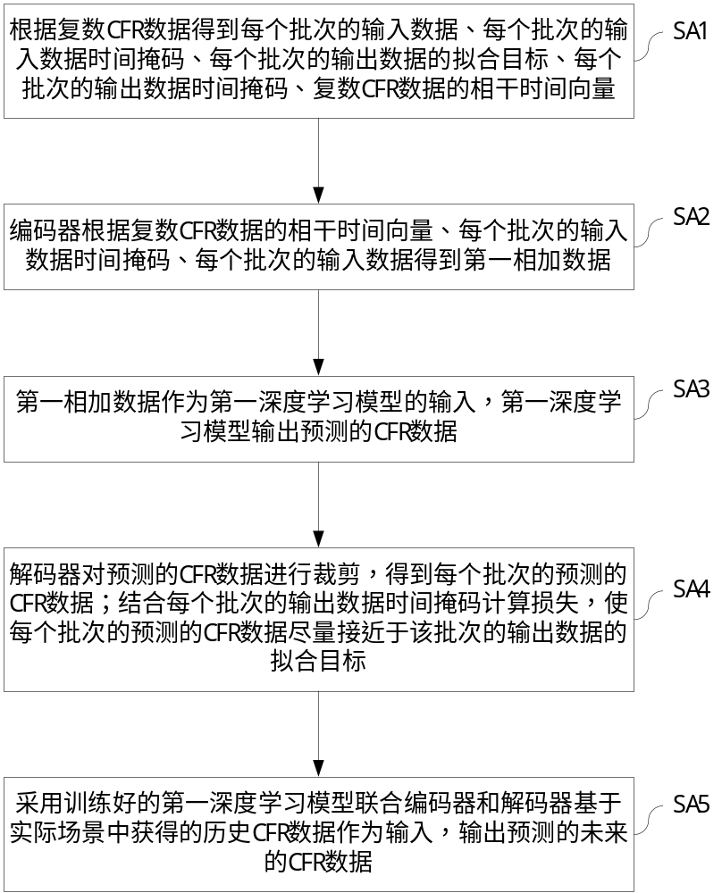

图1

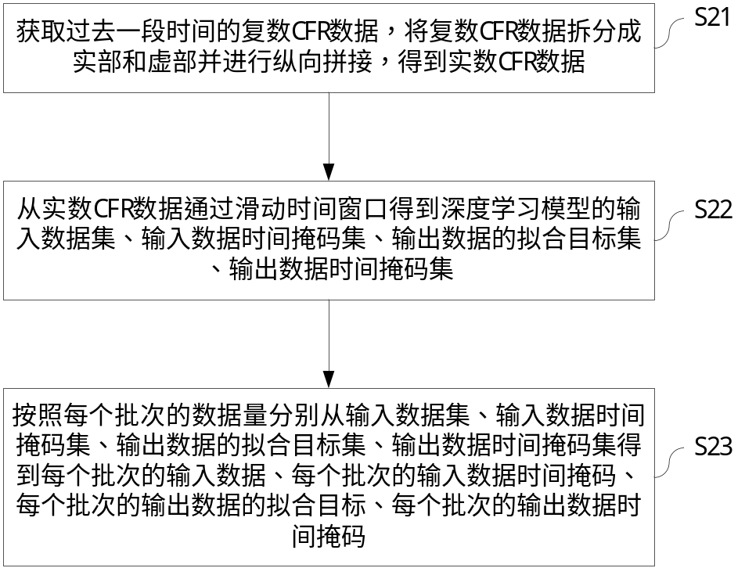

图2

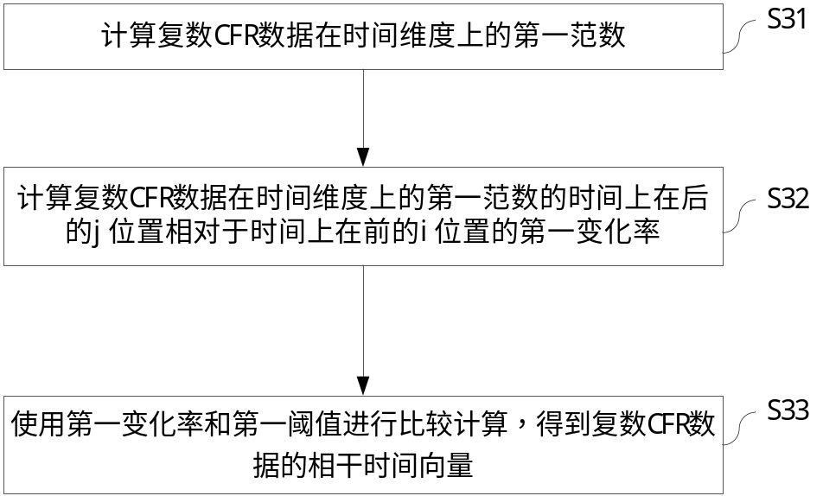

图3

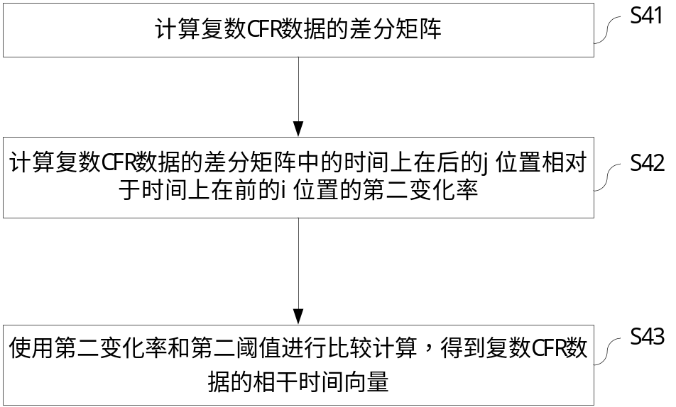

图4

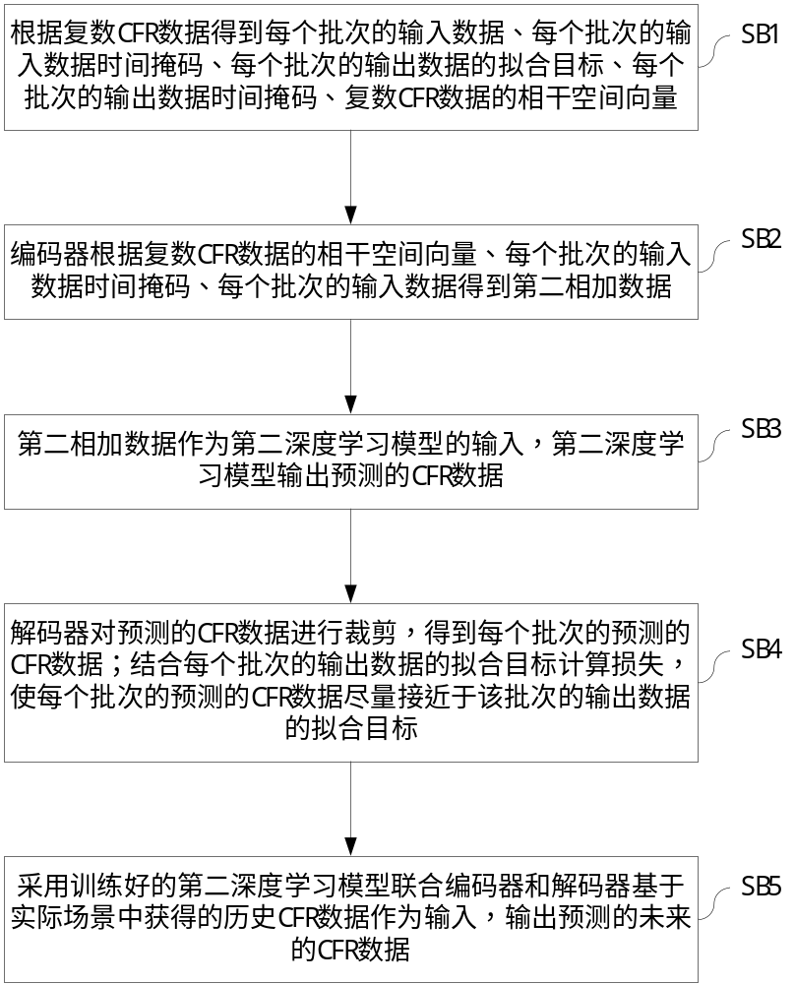

图5

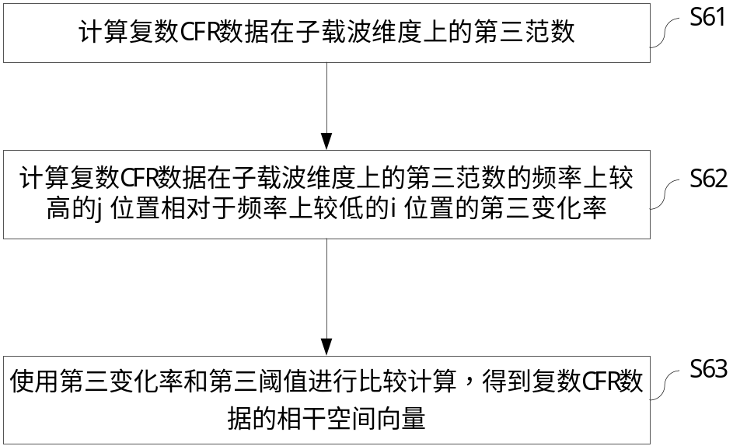

图6

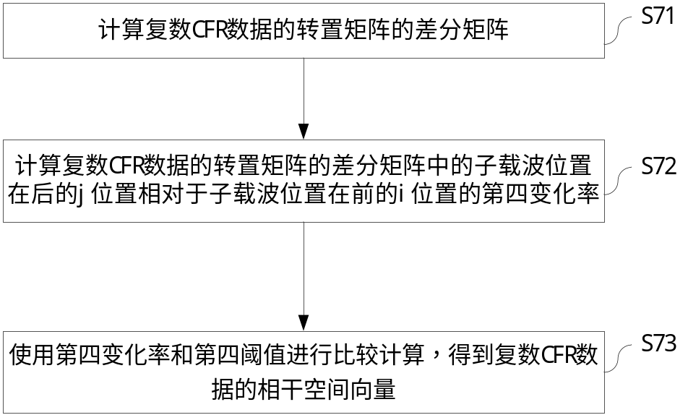

图7

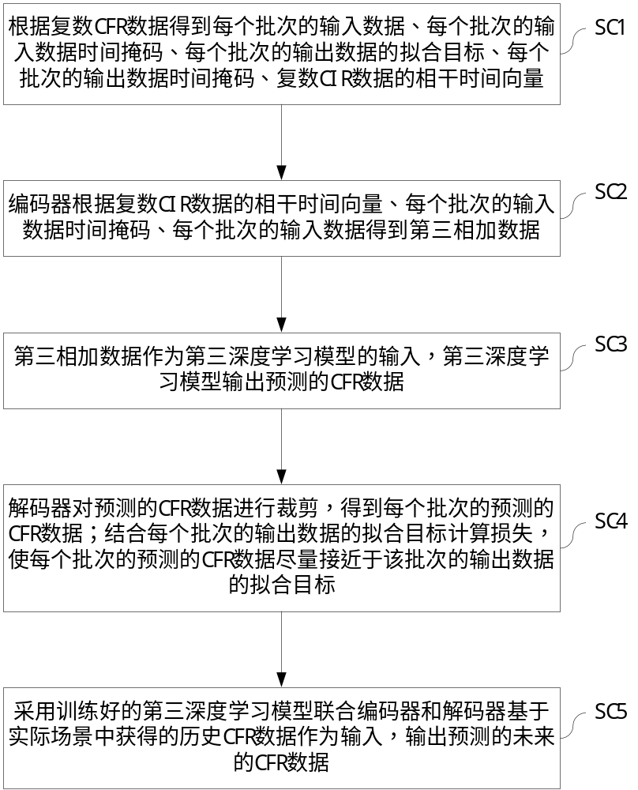

图8

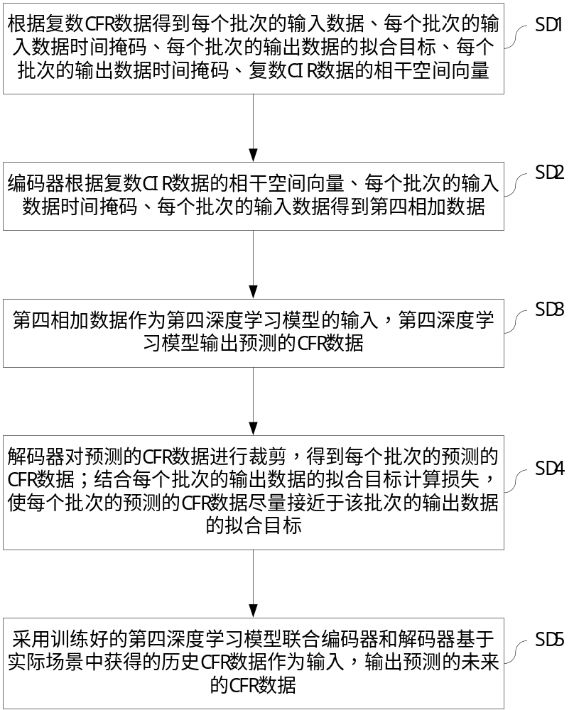

图9

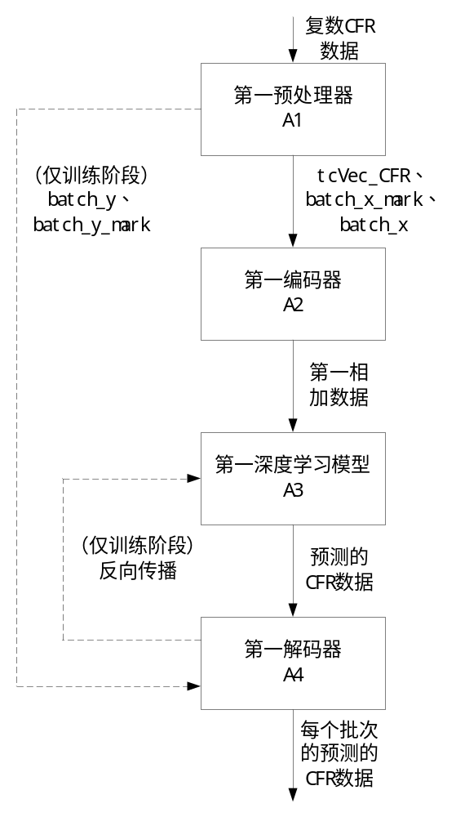

图10

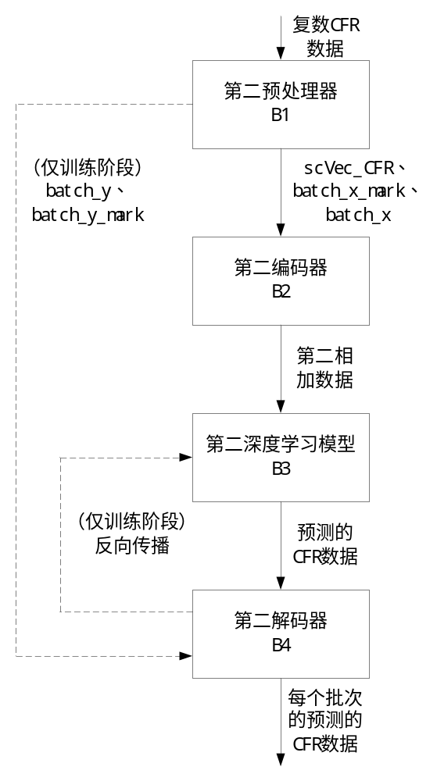

图11

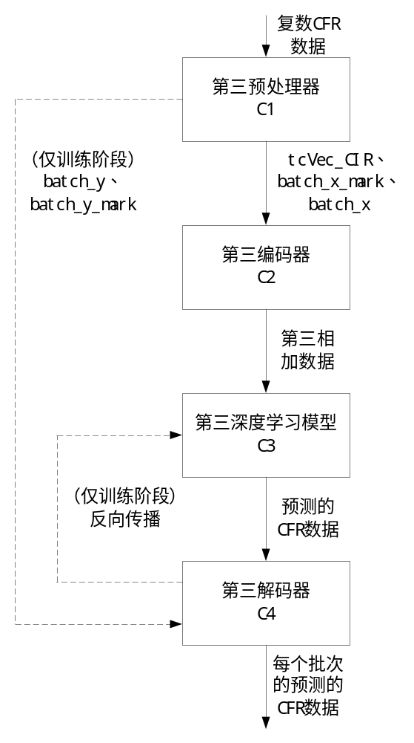

图12

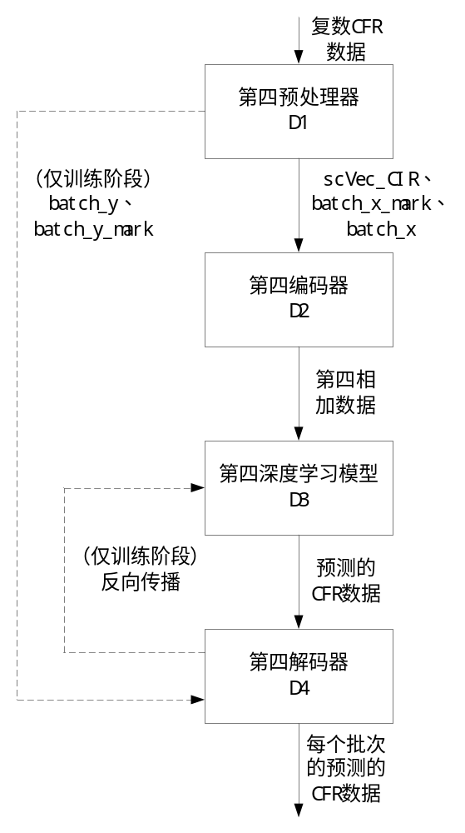

图13

本申请公开了一种用于预测信道状态信息的编码方法。其中，编码器根据复数CFR数据的相干时间向量、每个批次的输入数据时间掩码、每个批次的输入数据得到第一相加数据。第一相加数据作为第一深度学习模型的输入，第一深度学习模型输出预测的CFR数据。本申请通过对信道状态信息计算时序特征并加入编码，将时间和空间信息纳入深度学习模型的输入数据中，从而考虑到信道在未来时刻的相对稳定性时间，解决模型中弱时序和空间信息捕捉能力的问题，提高信道状态信息预测的精度。

指定图1是摘要附图

